TRƯỜNG ĐẠI HỌC KHOA HỌC TỰ NHIÊN - ĐẠI HỌC QUỐC GIA TP. HỒ CHÍ MINH

KHOA CÔNG NGHỆ THÔNG TIN



BÁO CÁO ĐỒ ÁN

PACKET TRACER

**LỚP : MMT 16CQ/2**

**HỌ TÊN - MSSV : Trần Phan Phú Duy - 1612143**

**MÃ ĐỀ : 2**

***TP. Hồ Chí Minh – 9/6/2018***

# Câu 1

### Chia subnet:

Đường mạng chính: 172.43.32.0/22

Chia ra thành 4 subnet: 45 IPs, 30 IPs, 20 IPs, 5 IPs.

Chọn ra subnet có số máy nhiều nhất để chia trước (chọn subnet có 45 IPs). Phần host cần có 6 bit để chia đủ cho 45 IPs -> phần NetID có 26 bit -> Mượn thêm 4 bit phần host hiện tại. Ta chia ra được các đường sau:

* 172.43.32.0/26 -> Đường mạng này sẽ dành cho subnet có 45 IPs
* 172.43.32.64/26
* 172.43.32.128/26

Ta tiếp tục lấy đường mạng 172.43.32.64/26 để chia cho 3 subnet còn lại. Tiếp tục chọn ra subnet có số máy nhiều nhất để chia trước (chọn subnet có 30 IPs). Phần host cần có 5 bit để chia đủ cho 30 IPs và 20 IPs -> phần NetID có 27 bit -> Mượn thêm 1 bit phần host. Ta chia được tối đa 2 đường như sau:

* 172.43.32.64/27 -> Đường mạng này sẽ dành cho subnet có 30 IPs
* 172.43.32.96/27 -> Đường mạng này sẽ dành cho subnet có 20 IPs

Ta sẽ lấy đường mạng 172.43.32.128/26 để chia cho subnet có 5 IPs. Phần host cần có 3 bit để chia đủ cho 5 IPs -> Phần NetID có 29 bit -> Mượn thêm 3 bit phần host. Ta chia được đường mạng sau:

* 172.43.32.128/29

Chia được như sau:

|  |  |  |  |  |
| --- | --- | --- | --- | --- |
| **Subnet** | **IPs** | **Địa chỉ đường mạng** | **Địa chỉ IP khả dụng** | **Broadcast** |
| A | 45 | 172.43.32.0/26 | 172.43.32.1 - 172.43.32.62 | 172.43.32.63 |
| B | 30 | 172.43.32.64/27 | 172.43.32.65 - 172.43.32.94 | 172.43.32.95 |
| C | 20 | 172.43.32.96/27 | 172.43.32.97 - 172.43.32.126 | 172.43.32.127 |
| D | 5 | 172.43.32.128/29 | 172.43.32.129 - 172.43.32.134 | 172.43.32.135 |

### Thiết lập sơ đồ mạng theo yêu cầu:

**Câu 1:** **Vẽ sơ đồ & kết nối**

(Với mỗi Router 1841, cần thêm Module WIC-2T thể kết nối giữa các Router).

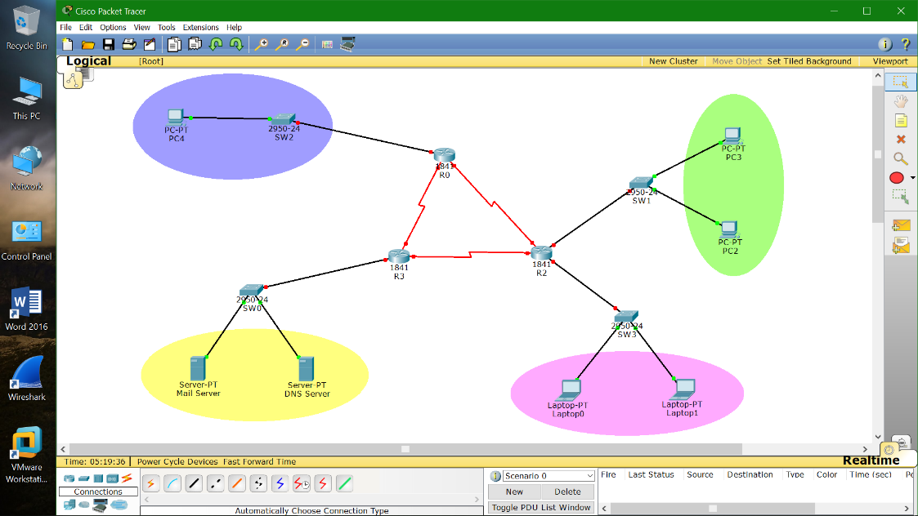

**Câu 2: Thiết lập IP tĩnh cho từng thiết bị**

Ta tiến hành thiết lập IP tĩnh cho từng Router theo bảng:

|  |  |  |
| --- | --- | --- |
| **Subnet** | **Router** | **IP nối với Subnet** |
| A (xanh) | 2 | 172.43.32.1/26 |
| B (tím) | 0 | 172.43.32.65/27 |
| C (hồng) | 2 | 172.43.32.97/27 |
| D (vàng) | 1 | 172.43.32.129/29 |

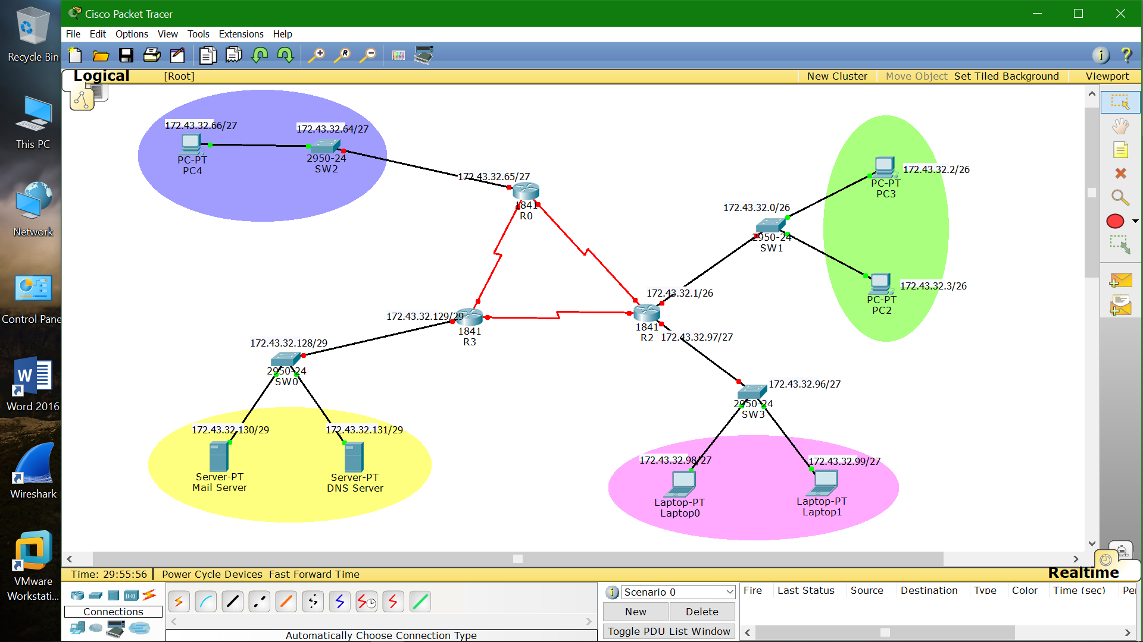

Đồng thời, các Router được nối với nhau qua cổng Serial tương ứng (tất cả đều có subnet mask là 255.255.255.0)

* Đường mạng 172.43.1.0/24: Router0 (172.43.1.1) – Router1 (172.43.1.2)
* Đường mạng 172.43.2.0/24: Router1 (172.43.2.2) – Router2 (172.43.2.1)
* Đường mạng 172.43.3.0/24: Router2 (172.43.3.1) – Router0 (172.43.3.2)

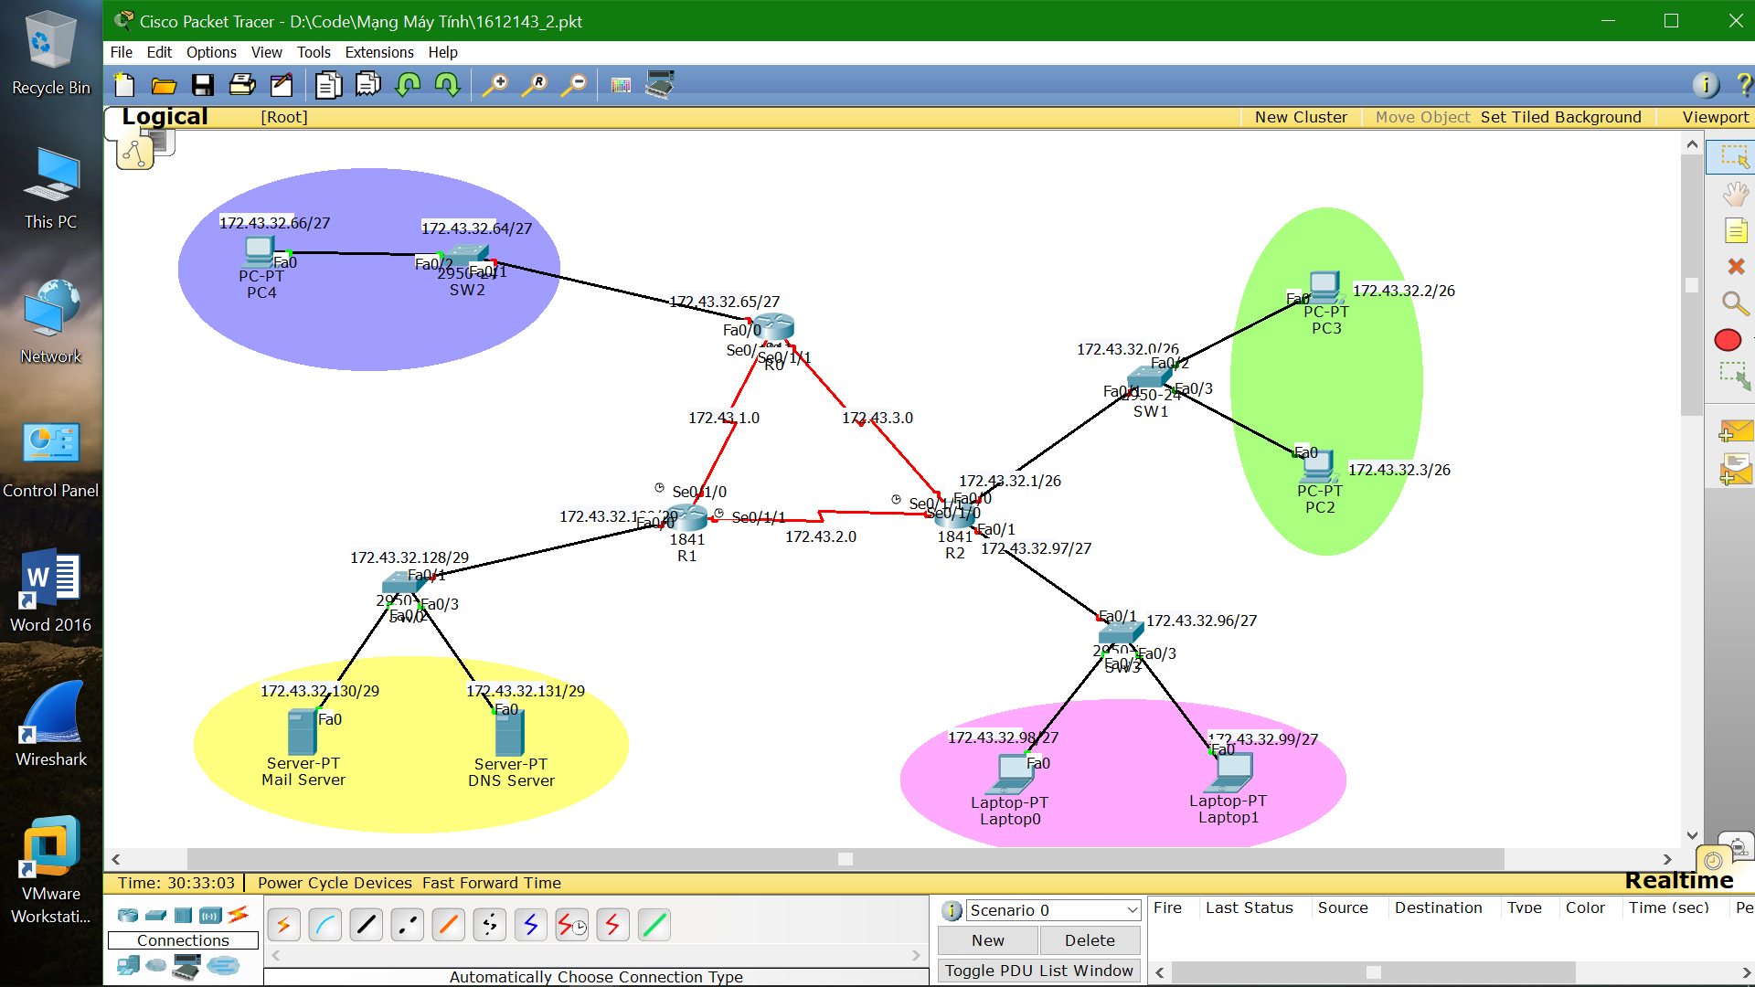

Sau đó ta tiến hành cấu hình địa chỉ IP của từng máy tính/server như chú thích đã ghi

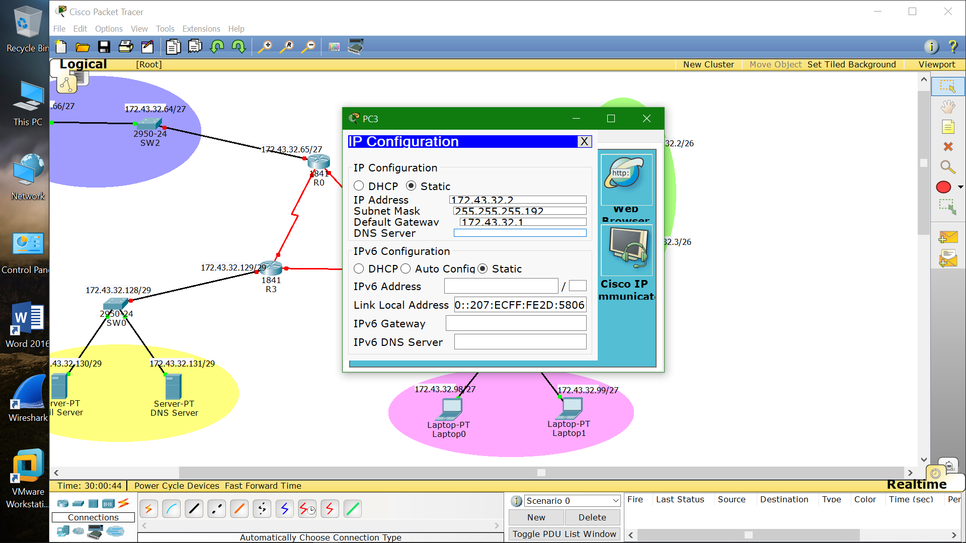

Default Gateway ở đây ta sẽ đặt là địa chỉ đường mạng của router tương ứng, nhờ đó mà máy tính/server có thể ping qua các máy tính ở đường mạng khác được.

Tiếp theo ta tiến hành cấu hình interface cho từng router:

* Ở Router0:
  + Cấu hình đường mạng Fa0/0: 172.43.65/27

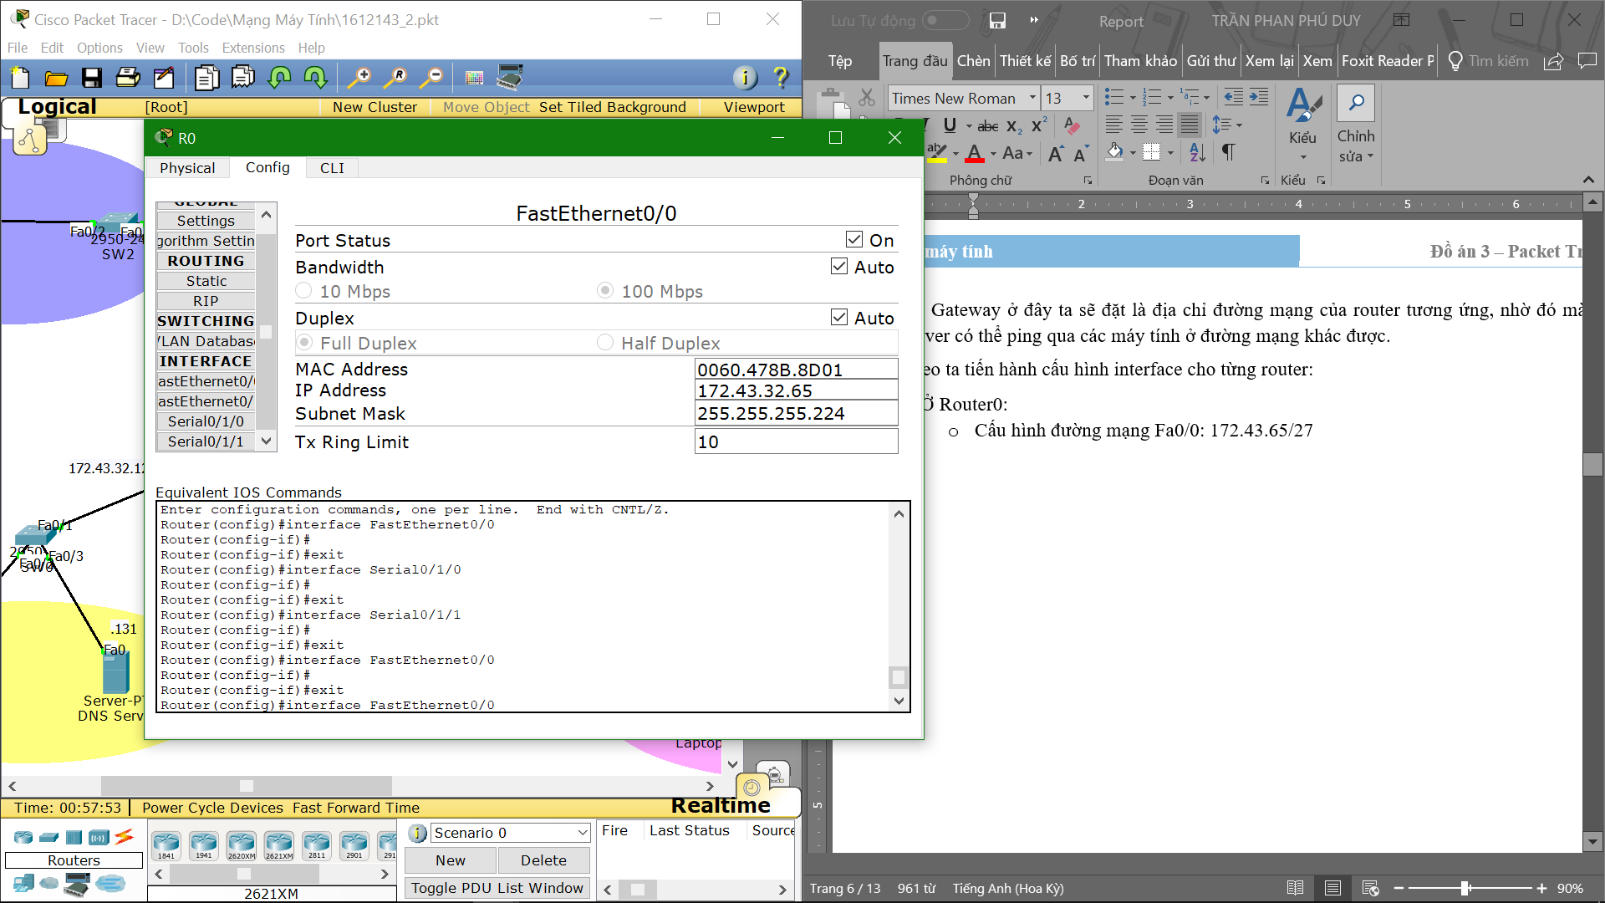

* + Cấu hình đường mạng Se0/1/0: 172.43.1.1/24

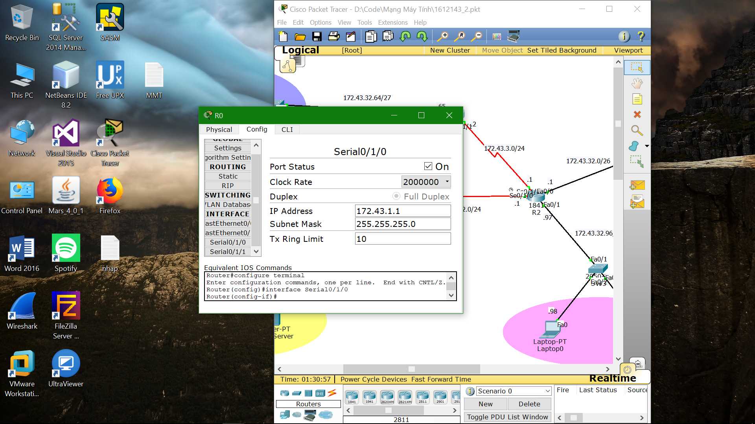

* + Cấu hình đường mạng Se0/1/1: 172.43.3.2/24

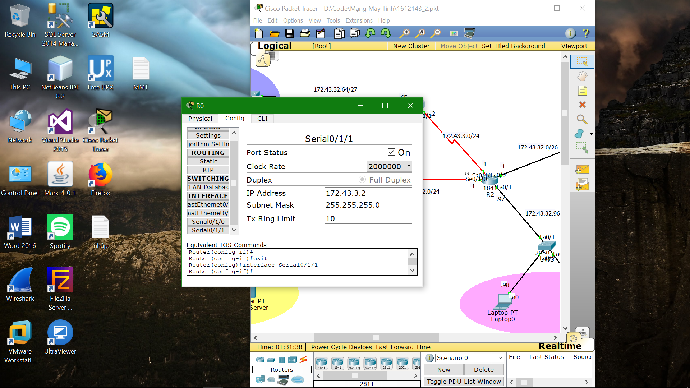

* Cấu hình tương tự cho các Router còn lại.

**Câu 3: Cấu hình định tuyến tĩnh cho các Router để các đường mạng thông nhau**

* Xác định các nhánh mạng trên mô hình: 4 nhánh mạng



* Cấu hình bảng định tuyến cho Router:
  + Nhấp vào Router -> Chọn Config -> Chọn thẻ Static
  + Xác định đường mạng đích, next hop của các nhánh mạng

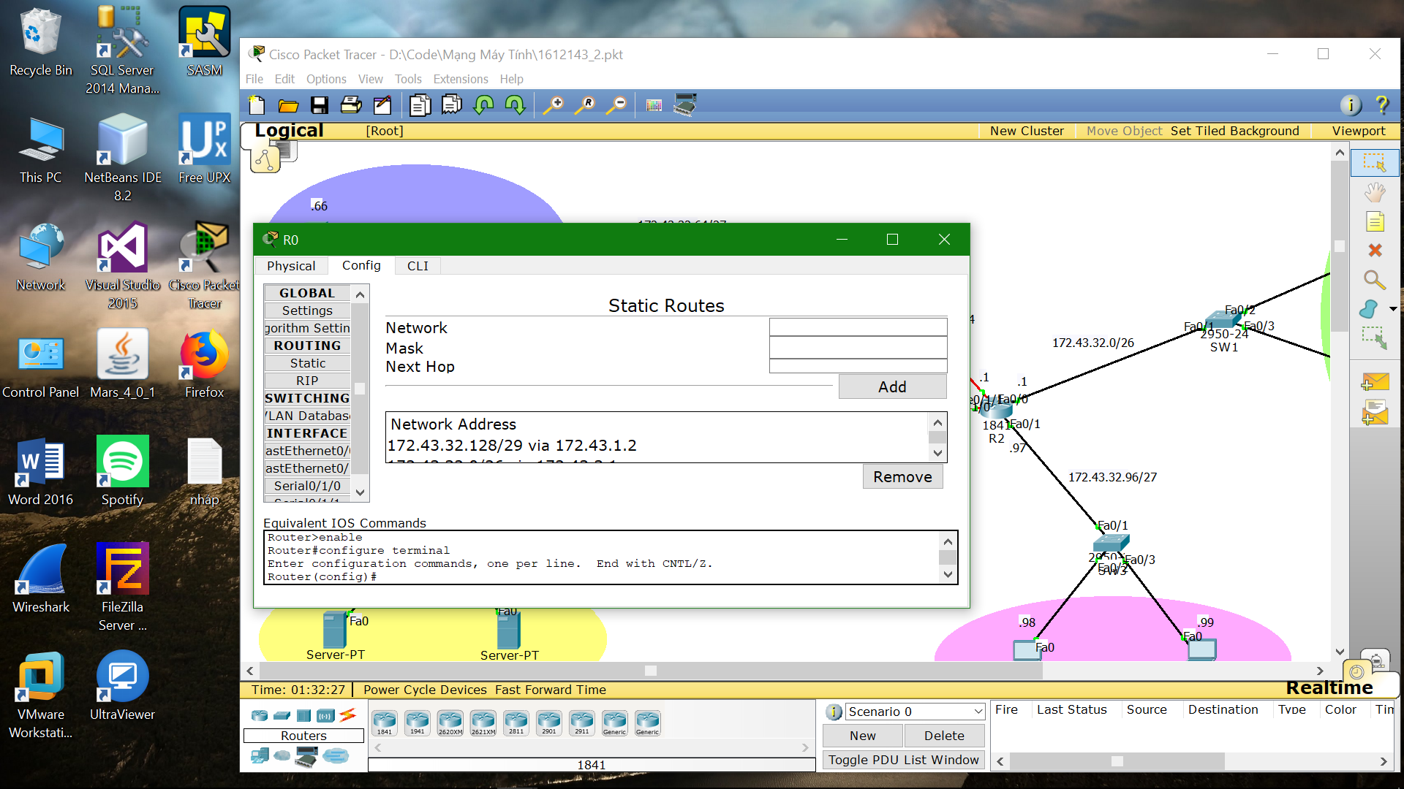

* Ví dụ cấu hình bảng định tuyến cho Router0:

Ở đường mạng Se0/1/0 thì đường mạng đích mà nó muốn trỏ tới là 172.43.32.128/29, cổng vào của nó sẽ là 172.43.1.0/24

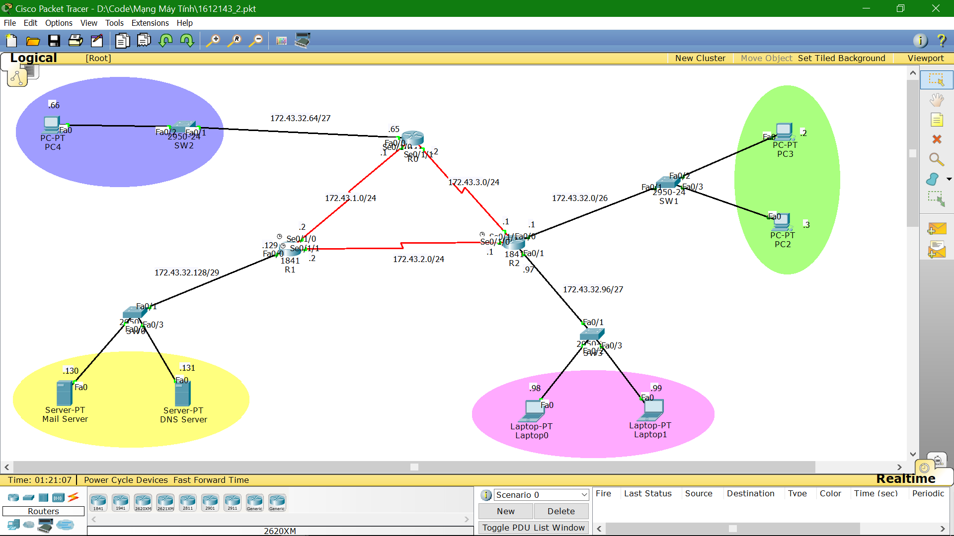

Cổng vào

Cổng vào

Đường mạng đích Router 0 muốn trỏ tới

Đường mạng đích Router 0 muốn trỏ tới

Đường mạng đích Router 0 muốn trỏ tới

Ở đường mạng Se0/1/1 thì đường mạng đích mà nó muốn trỏ tới là 172.43.32.0/26 và 172.43.32.96/27, cổng vào của nó sẽ là 172.43.3.1/24

Sau khi tạo bảng định tuyến cho Router0, ta được kết quả:

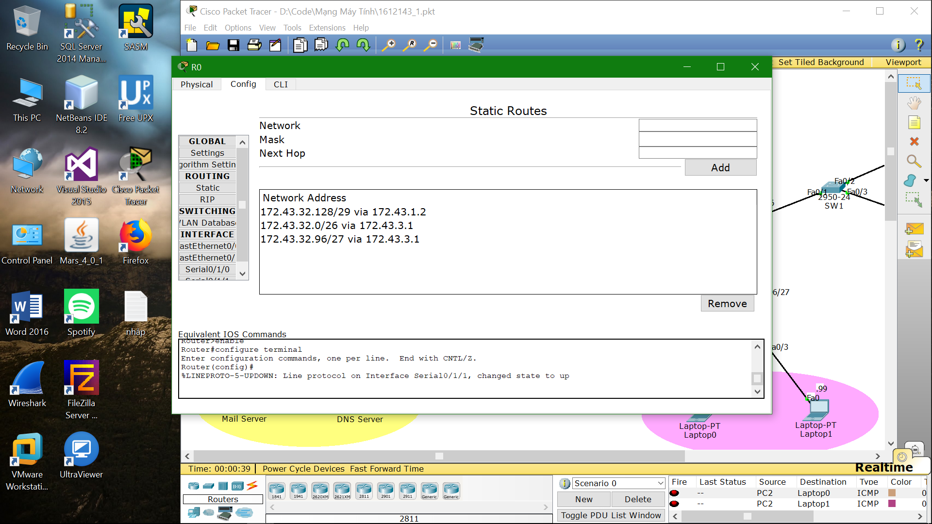

Tương tự ta cấu hình bảng định tuyến cho các Router còn lại

* Bảng định tuyến của Router1:

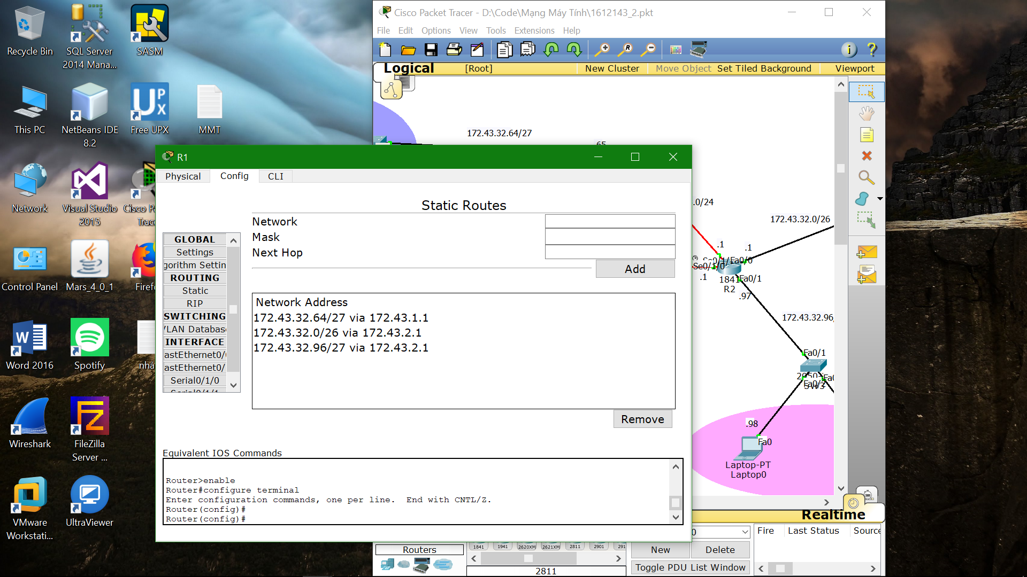

* Bảng định tuyến của Router2:

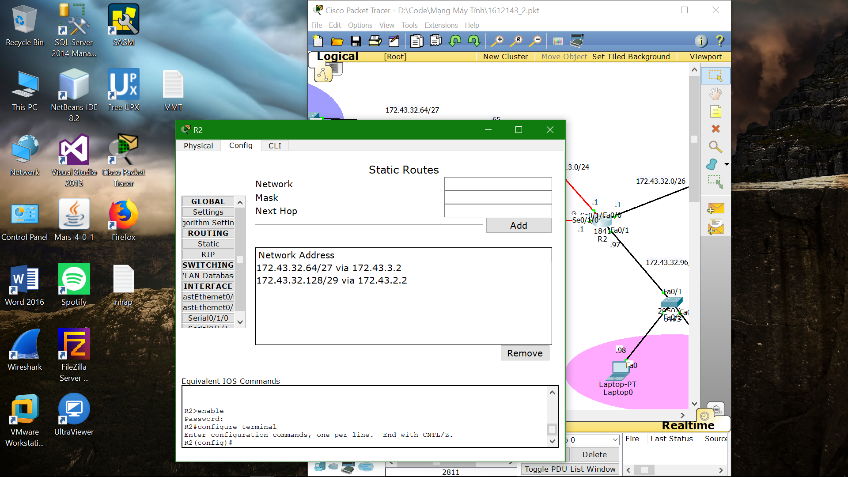

Sau khi hoàn thành việc thiết lập bảng định tuyến, thử gửi thư từ PC này sang PC khác. Ta thấy các subnet đã thông với nhau.

**Câu 4: Xây dựng email server congtyxyz.com để người dùng có thể gửi nhận email**

Chọn Mail Server, sau đó nhập tên miền rồi nhấn Set.

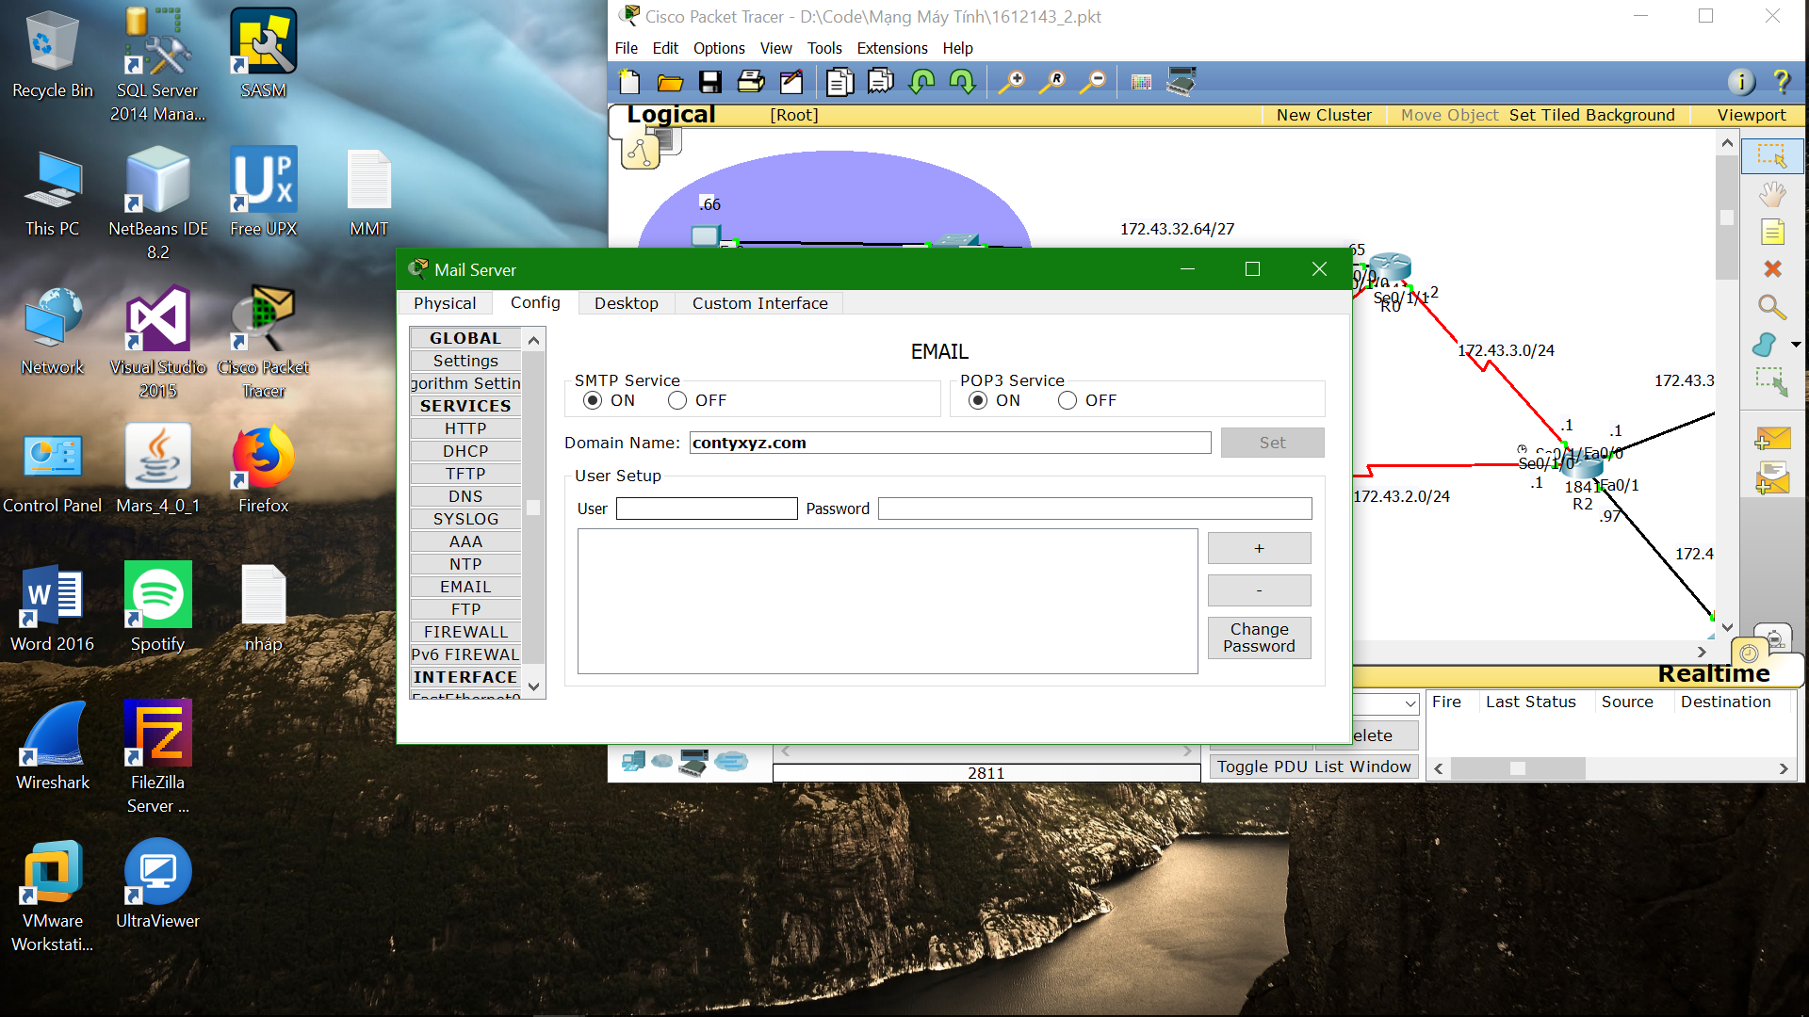

Tiếp theo Add từng user. Ta được kết quả như trong hình:

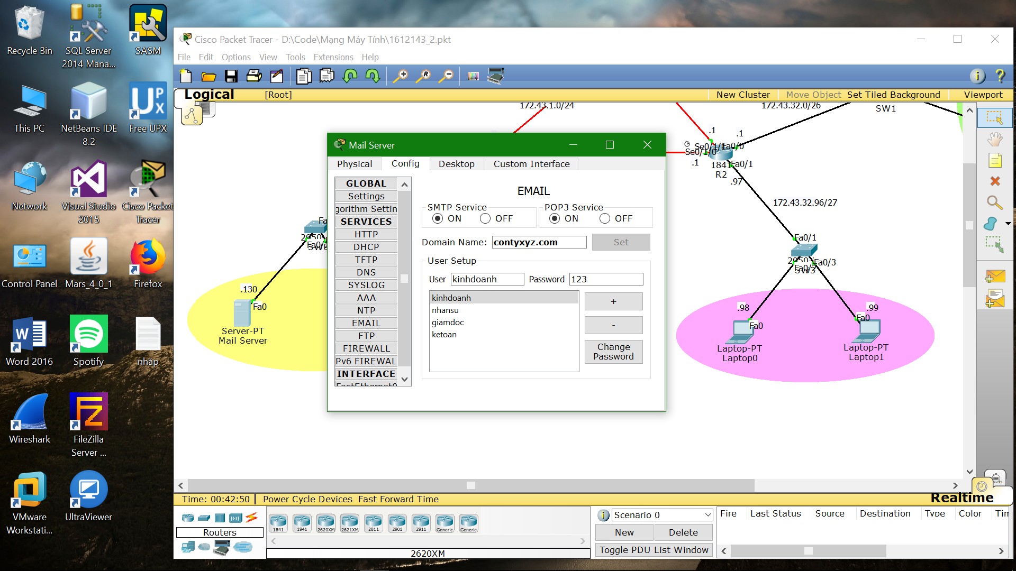

**Câu 5: Cấu hình DNS server phân giải tên miền congtyxyz.com**

* Chọn DNS Server -> Config -> DNS
* Nhập tên contyxyz.com vào ô Name, chọn Type: A Record
* Ở ô Address nhập địa chỉ IP của Mail Server muốn phân giải: 172.43.32.130
* Add

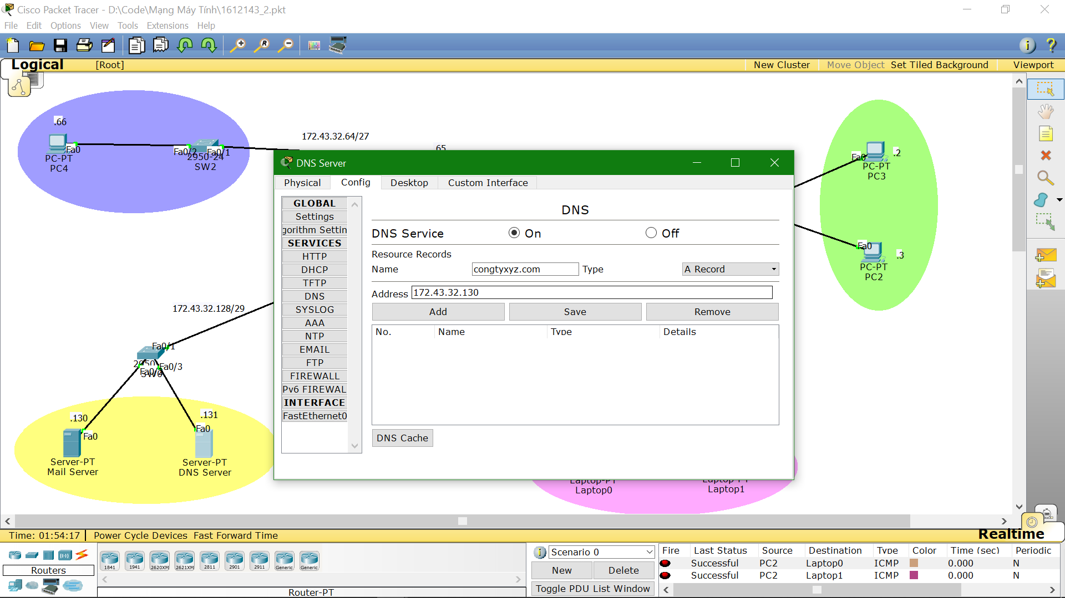

Chọn type là A Record

Chọn On

Kết quả sau khi thực hiện:

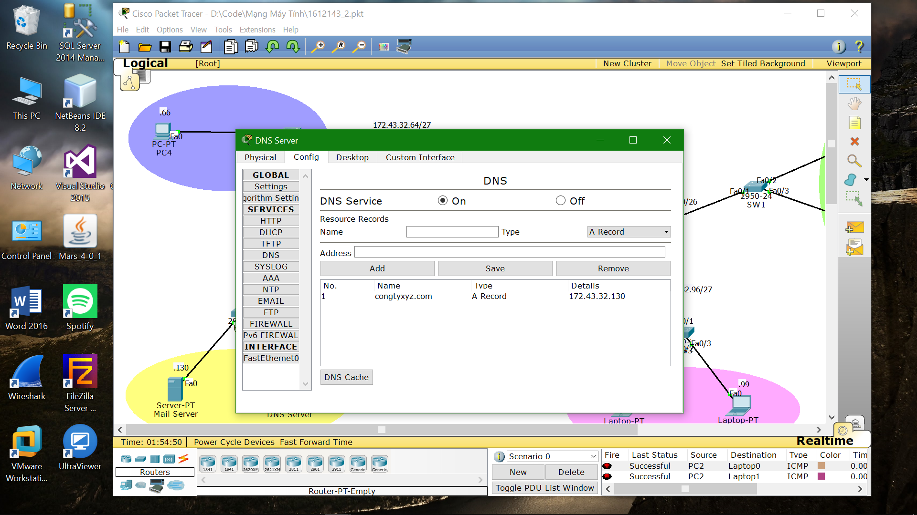

Sau khi đã cấu hình DNS, ta chọn 1 PC bất kỳ để kiểm tra xem nó có phân giải được hay chưa?

Ta nhấp vào PC -> Chọn Desktop -> Chọn Command Prompt

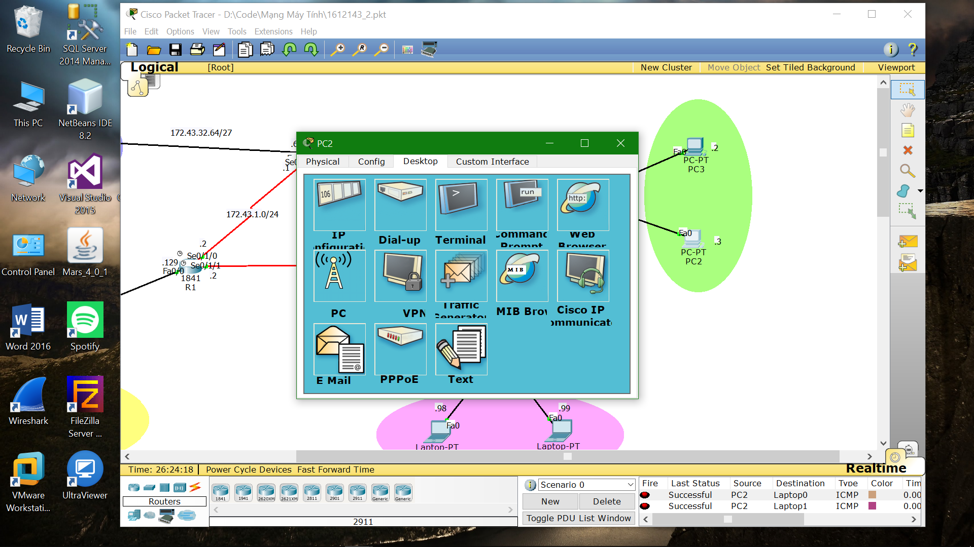

Sau đó nhập “nslookup” -> Nhập “congtyxyz.com”. Ta thu được kết quả

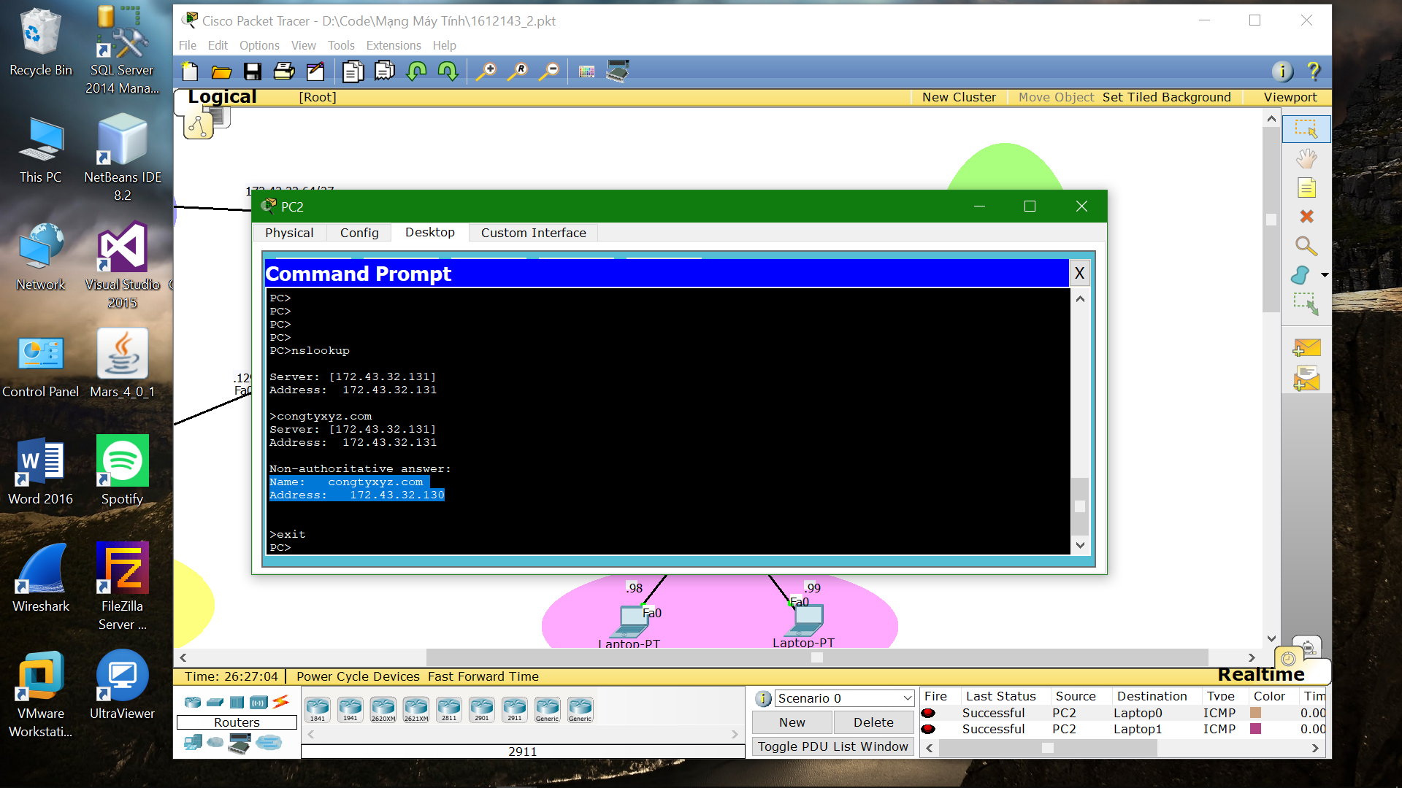

**Câu 6: Thiết lập để cho phép người dùng tại các PC có thể sử dụng email server  
congtyxyz.com gửi nhận email.**

* Chọn PC2 là kinh doanh, PC3 là nhân sự, Laptop0 là giám đốc, Laptop1 là kế toán.
* Ta tiến hành thiết lập trên từng PC:
  + Chọn PC -> Desktop -> E-mail
  + Nhập thông tin cho PC
* Sau khi thiết lập, ta được:
  + PC2:

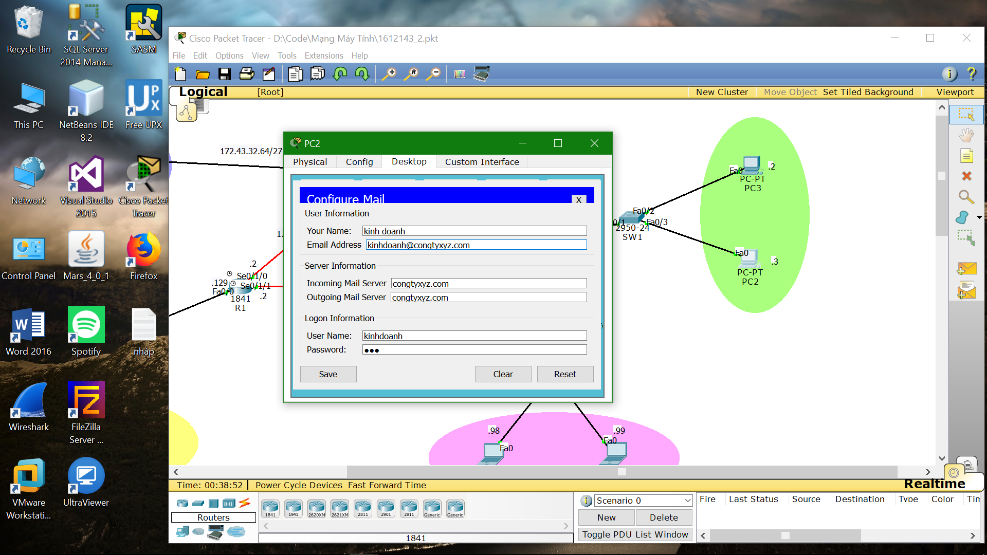

* + PC3:

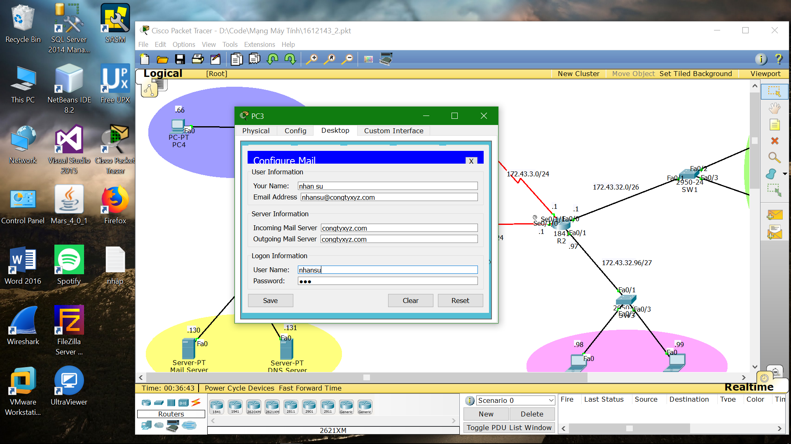

* + Laptop0:

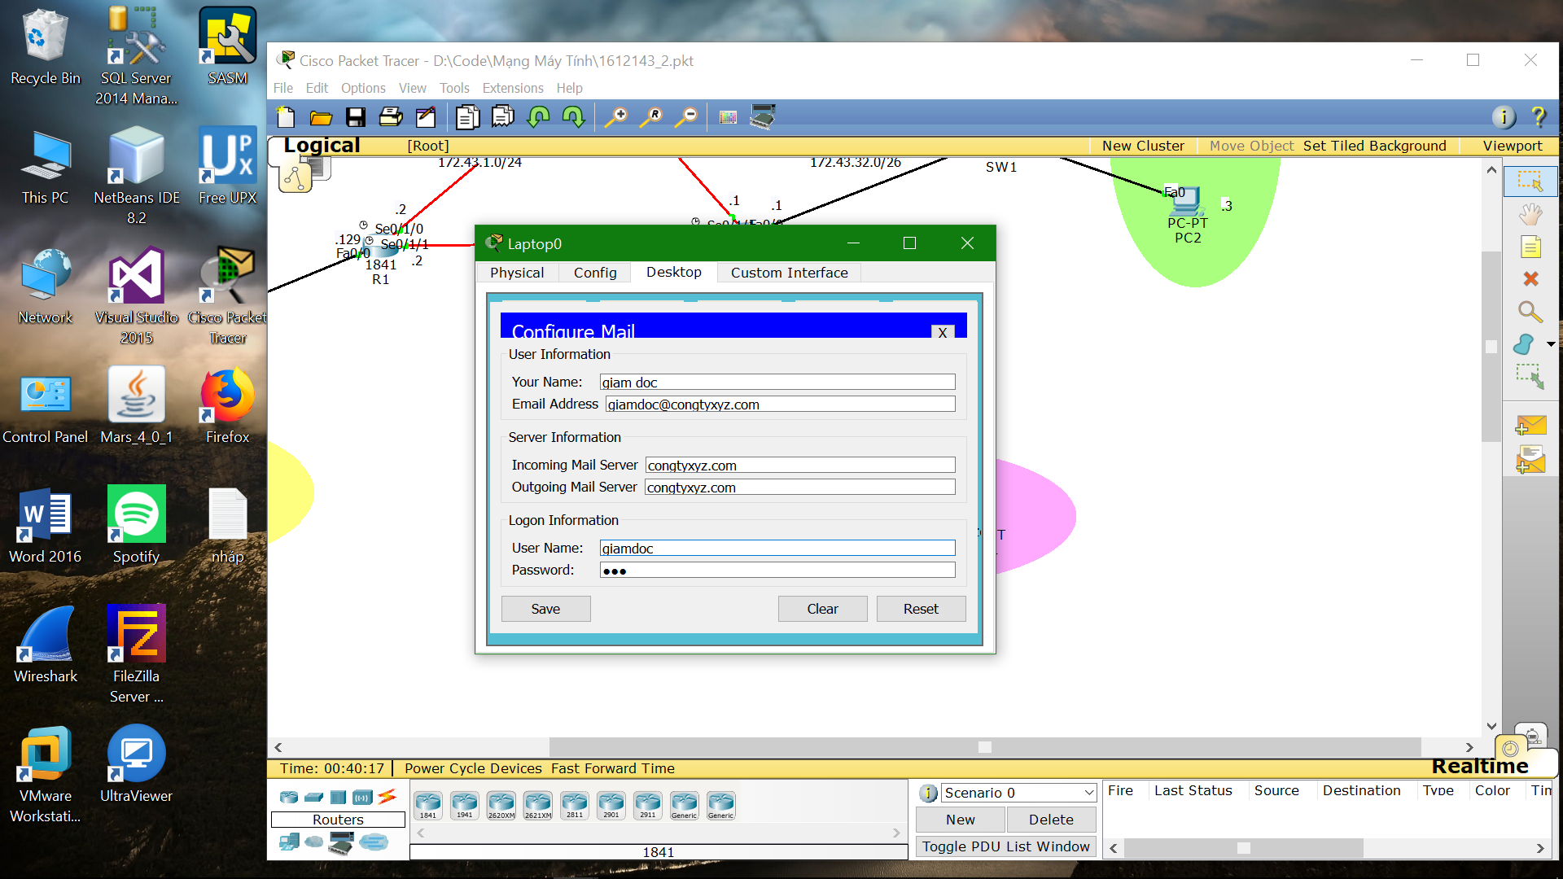

* + Laptop1:

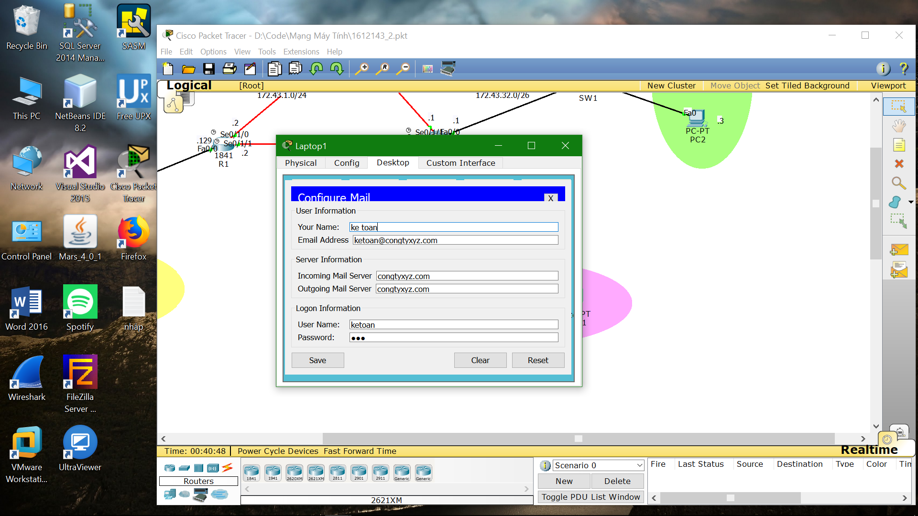

Kiểm tra lại chắc chắn, ta tiến hành gửi thử mail từ kinh doanh sang giám đốc

* Chọn PC3 -> Chọn thẻ Desktop -> Chọn E Mail

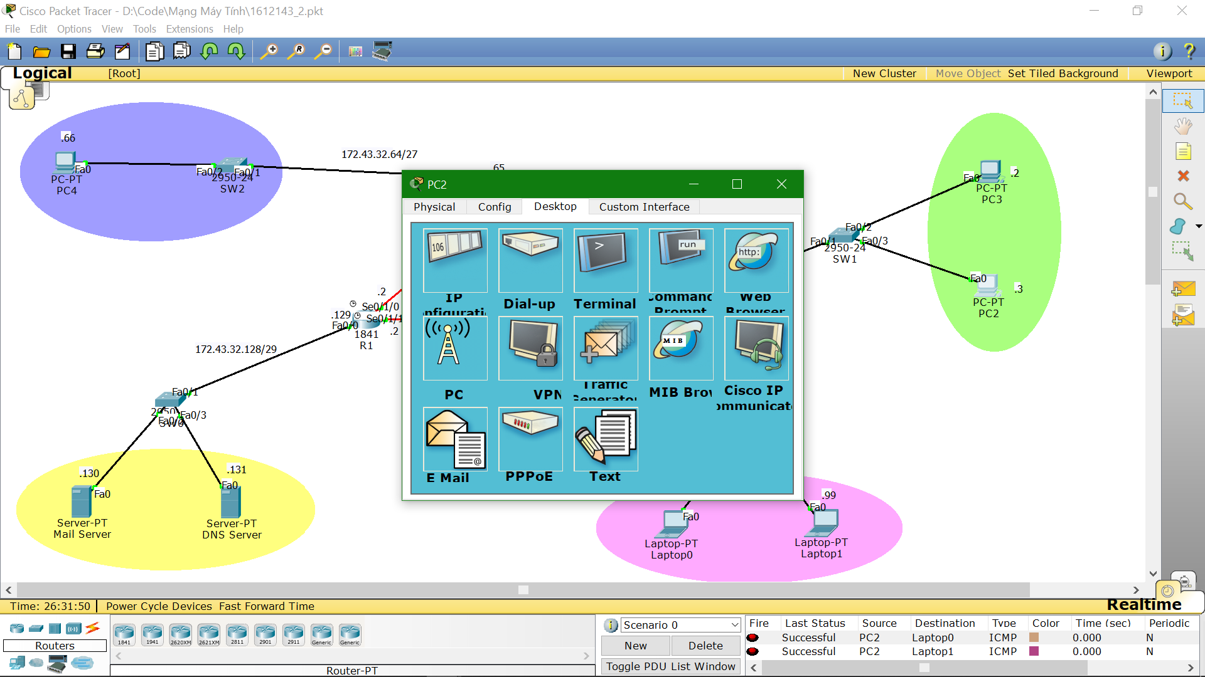

* Sau đó chọn Compose rồi soạn mail -> Send

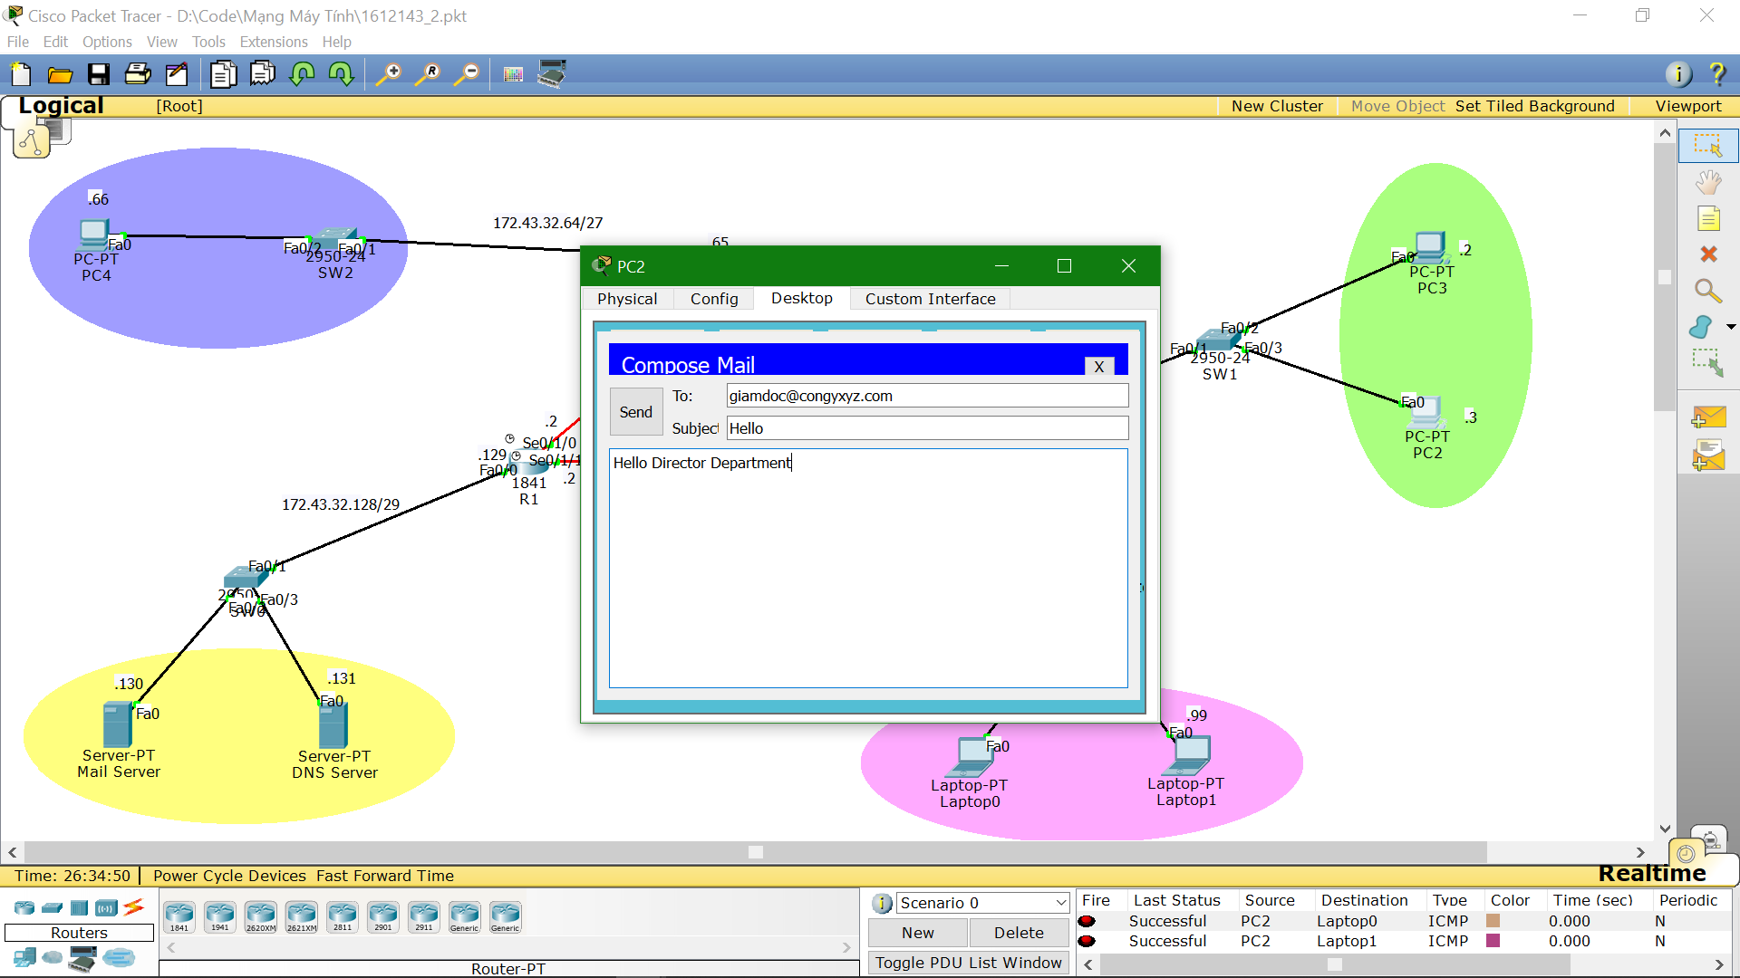

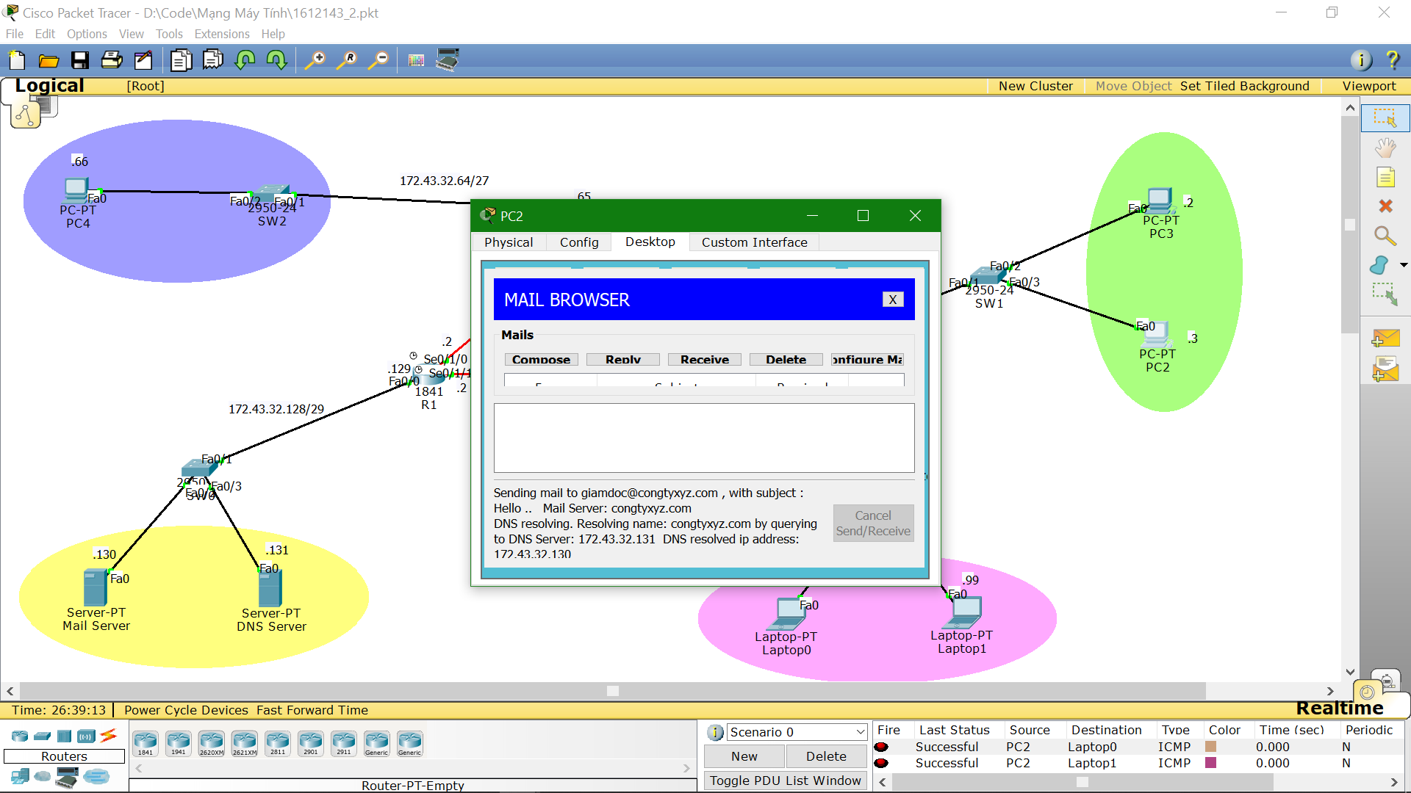

* Tiến hành vào Laptop0 (giám đốc) để kiểm tra thư đến

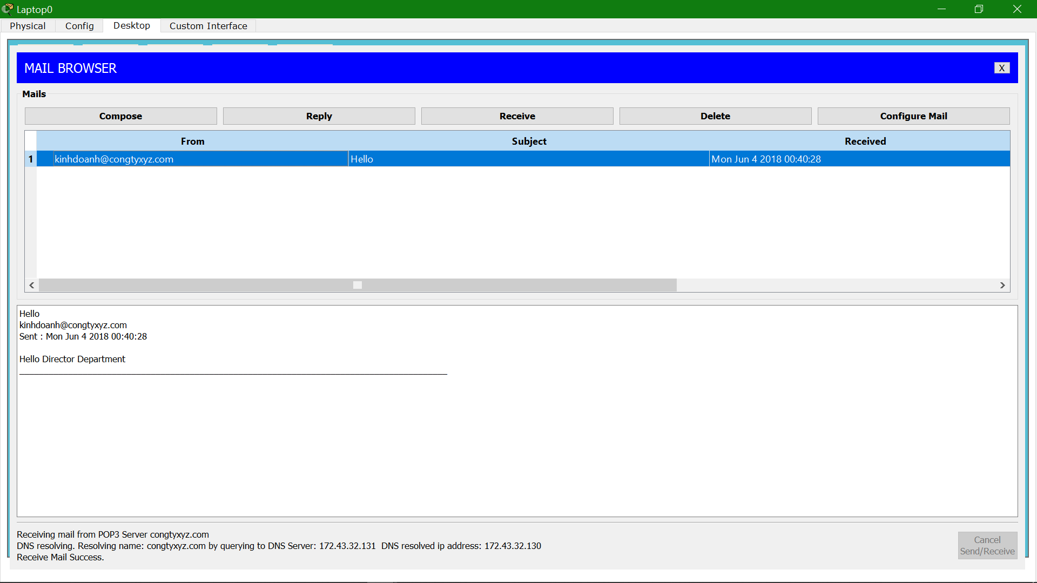

Ta thấy được có thư đến từ phòng kinh doanh -> Thành công

℘℘℘

**Hoàn thành 100%**

# Câu 2

Do có 3 phòng xài 3 ba đường mạng khác nhau nên ta sẽ đặt tương ứng 3 Router, những phòng này sẽ được liên kết với nhau qua Switch. Bởi vì nếu không có 1 Switch để liên kết 3 Router thì mỗi Router sẽ có tới 3 interface (1 đường nối với Switch vào PC, 2 đường nối với các Router còn lại) -> không thỏa yêu cầu của đề nên mình phải dùng Switch để chia ra.

Nhưng có một vấn đề ở đây đó là phòng kỹ thuật lại có tối đa 30 host, trong khi 1 Switch chỉ có 24 cổng ra. Trong trường hợp mà phòng kỹ thuật có hơn 24 host thì các host còn lại sẽ không có chỗ để kết nối và Switch. Do đó, chúng ta cần kết nối thêm 1 Switch nữa để thỏa trường hợp này.

Ta sẽ cấu hình cho các subnet thông nhau:

* Chọn đường mạng như trong hình

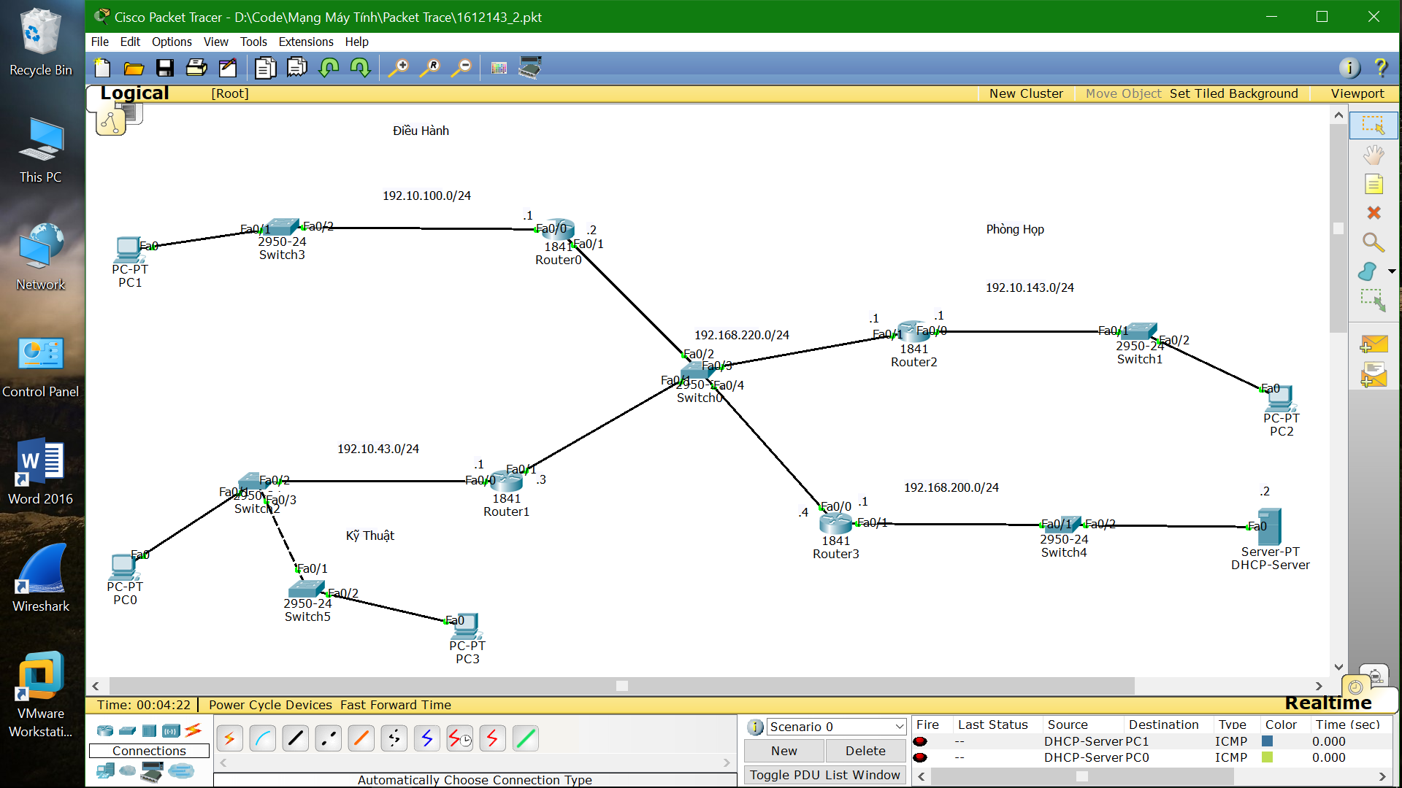

* Click chọn từng Router
* Đặt IP như trong hình tại các đường Fa0/0 và Fa0/1 cho từng Router.
* Sau đó ta sẽ cấp IP động cho các PC tại mỗi phòng, vì vậy ta cần tạo thêm một DHCP-Server nữa. Ta chia ra thêm 1 Router cho DHCP-Server, sau đó cấu hình IP cho Router và DHCP-Server



Tiếp theo ta tiến hành thiết lập định tuyến tĩnh cho từng Router:

* Router0 có các đường mạng đích là 192.10.43.0/24, 192.10.143.0/24 và 192.168.200.0/24, các cổng vào tương ứng sẽ là 192.168.220.3/24, 192.168.220.1/24, 192.168.220.4/24.

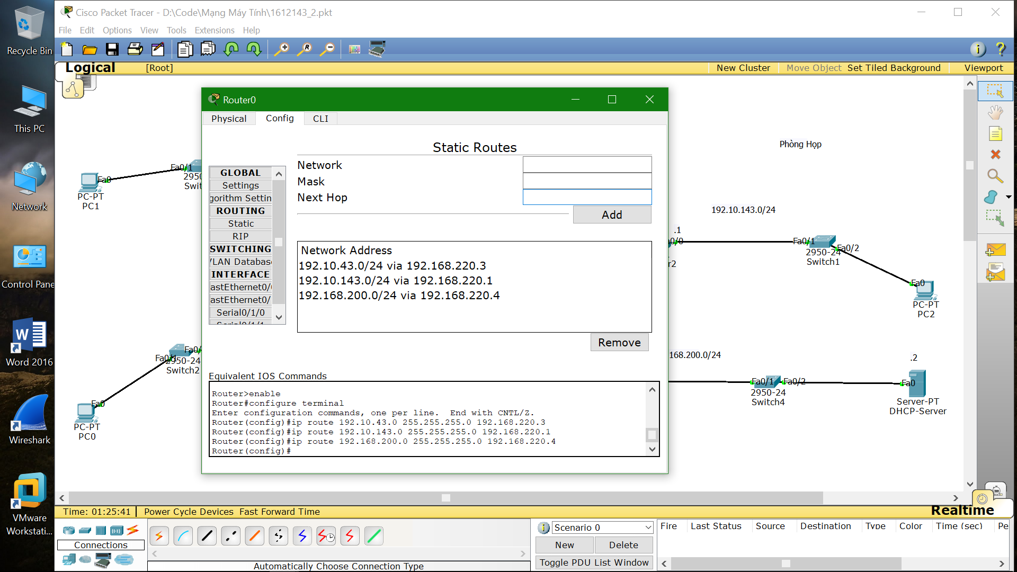

* Router1 có các đường mạng đích là 192.10.100.0/24, 192.10.143.0/24 và 192.168.200.0/24, các cổng vào tương ứng sẽ là 192.168.220.2/24, 192.168.220.1/24, 192.168.220.4/24.

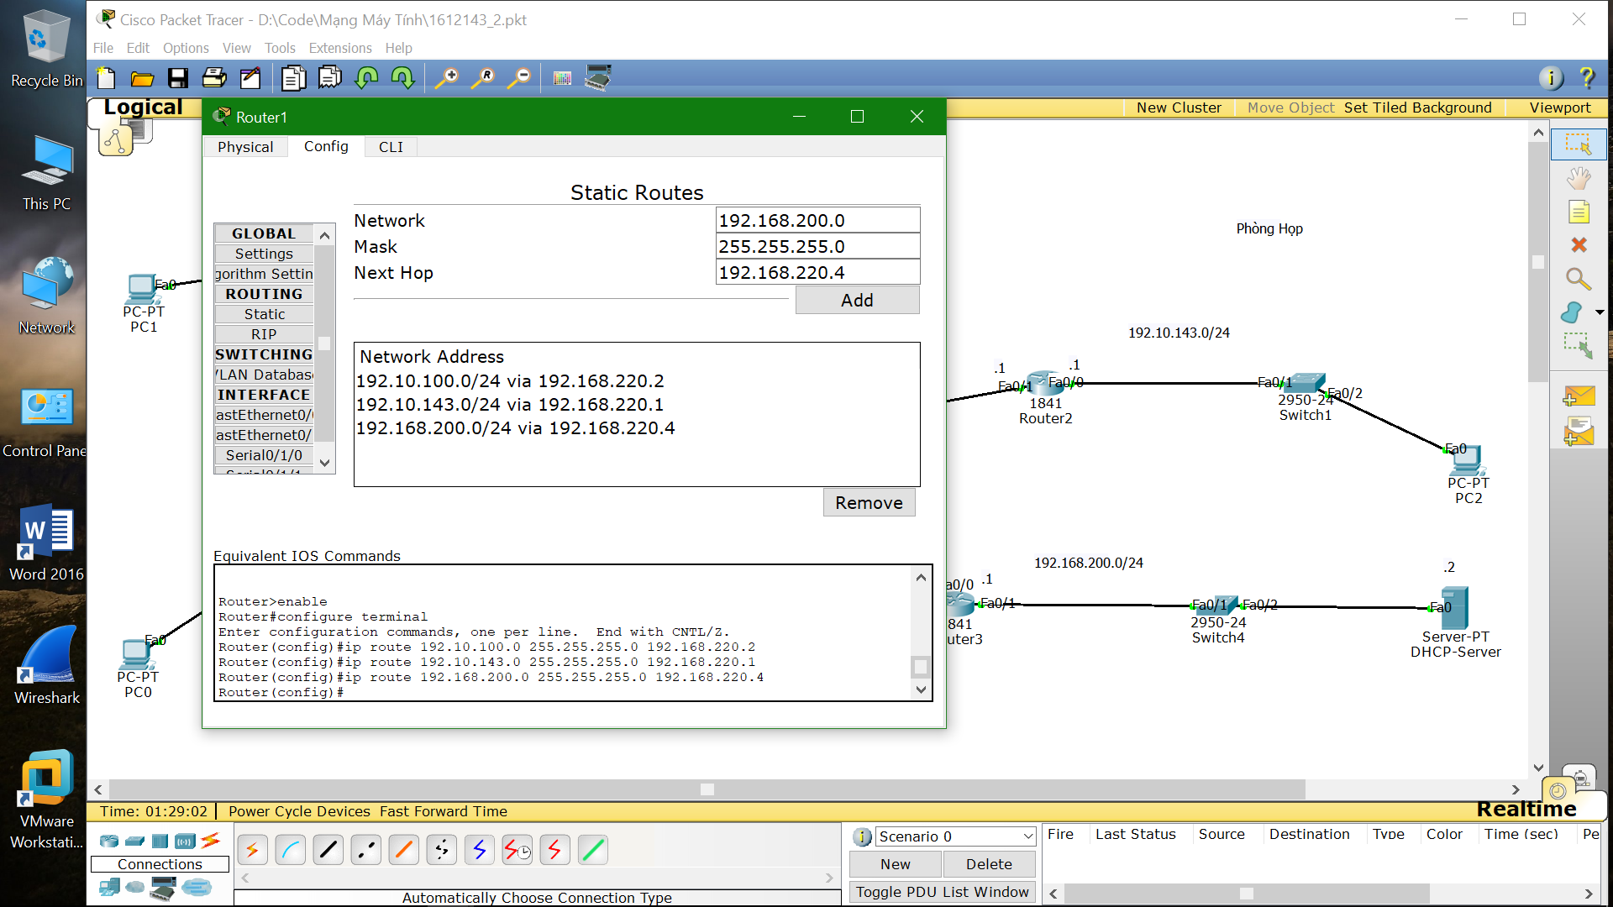

* Router2 có các đường mạng đích là 192.10.100.0/24, 192.10.43.0/24 và 192.168.200.0/24, các cổng vào tương ứng sẽ là 192.168.220.2/24, 192.168.220.3/24, 192.168.220.4/24.

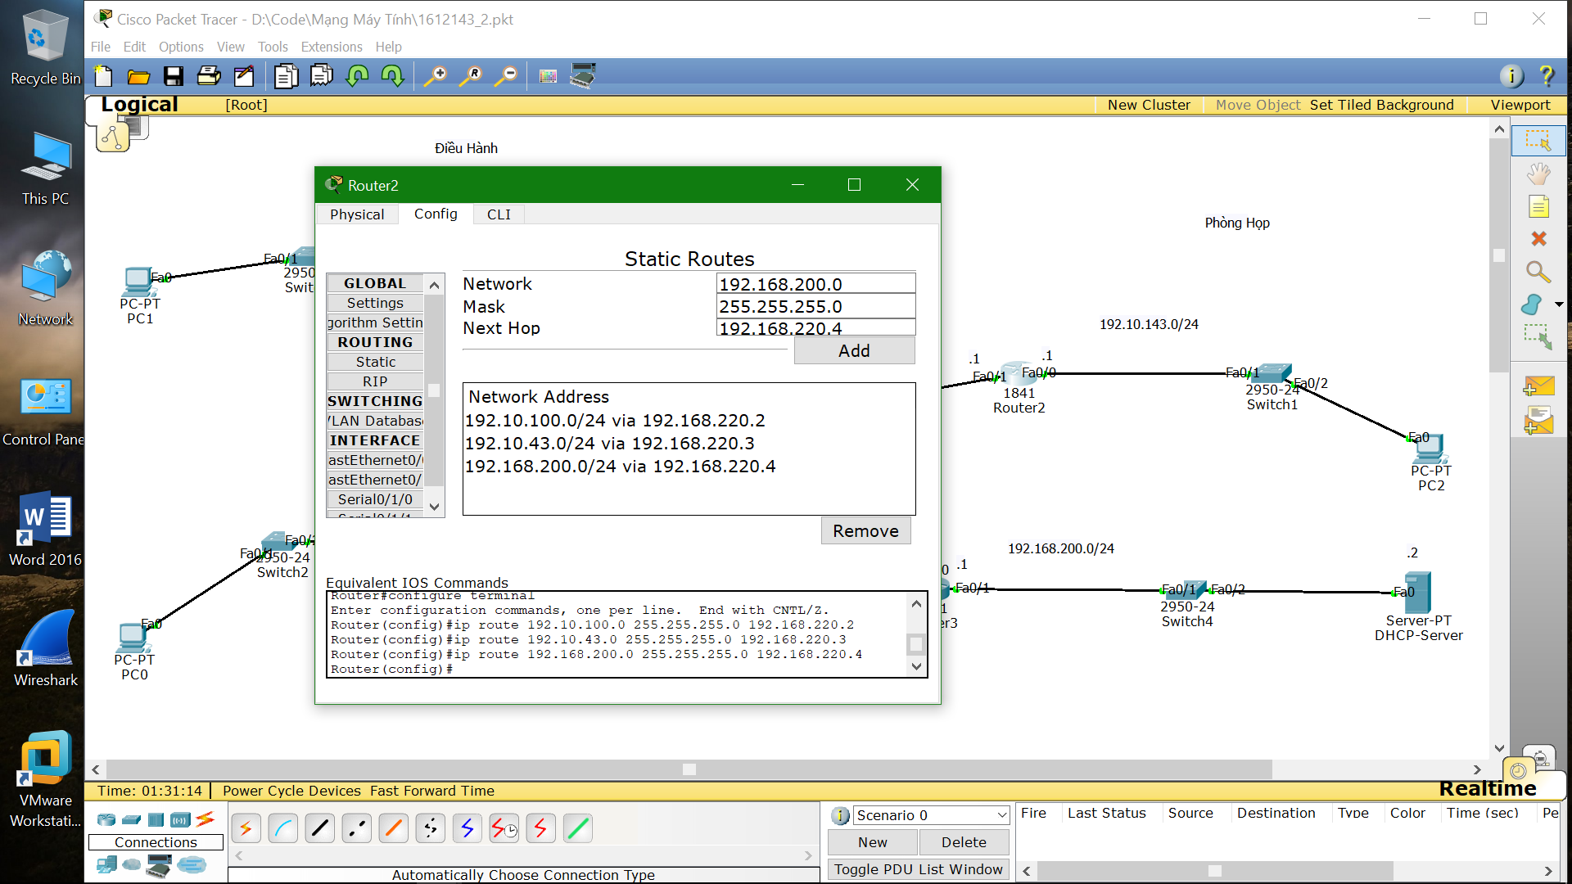

* Router3 có các đường mạng đích là 192.10.100.0/24, 192.10.43.0/24 và 192.10.143.0/24, các cổng vào tương ứng sẽ là 192.168.220.2/24, 192.168.220.3/24, 192.168.220.1/24.

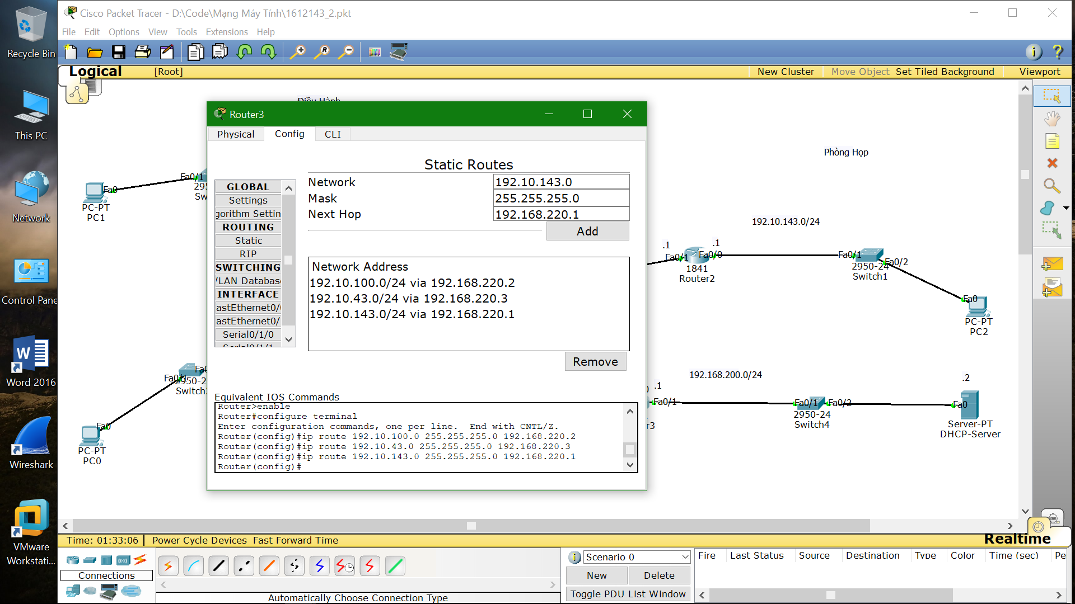

Tiếp theo ta cấu hình DHCP-Server để cấp IP động cho các PC trong các phòng:

* Click chọn DHCP-Server -> chọn DCHP

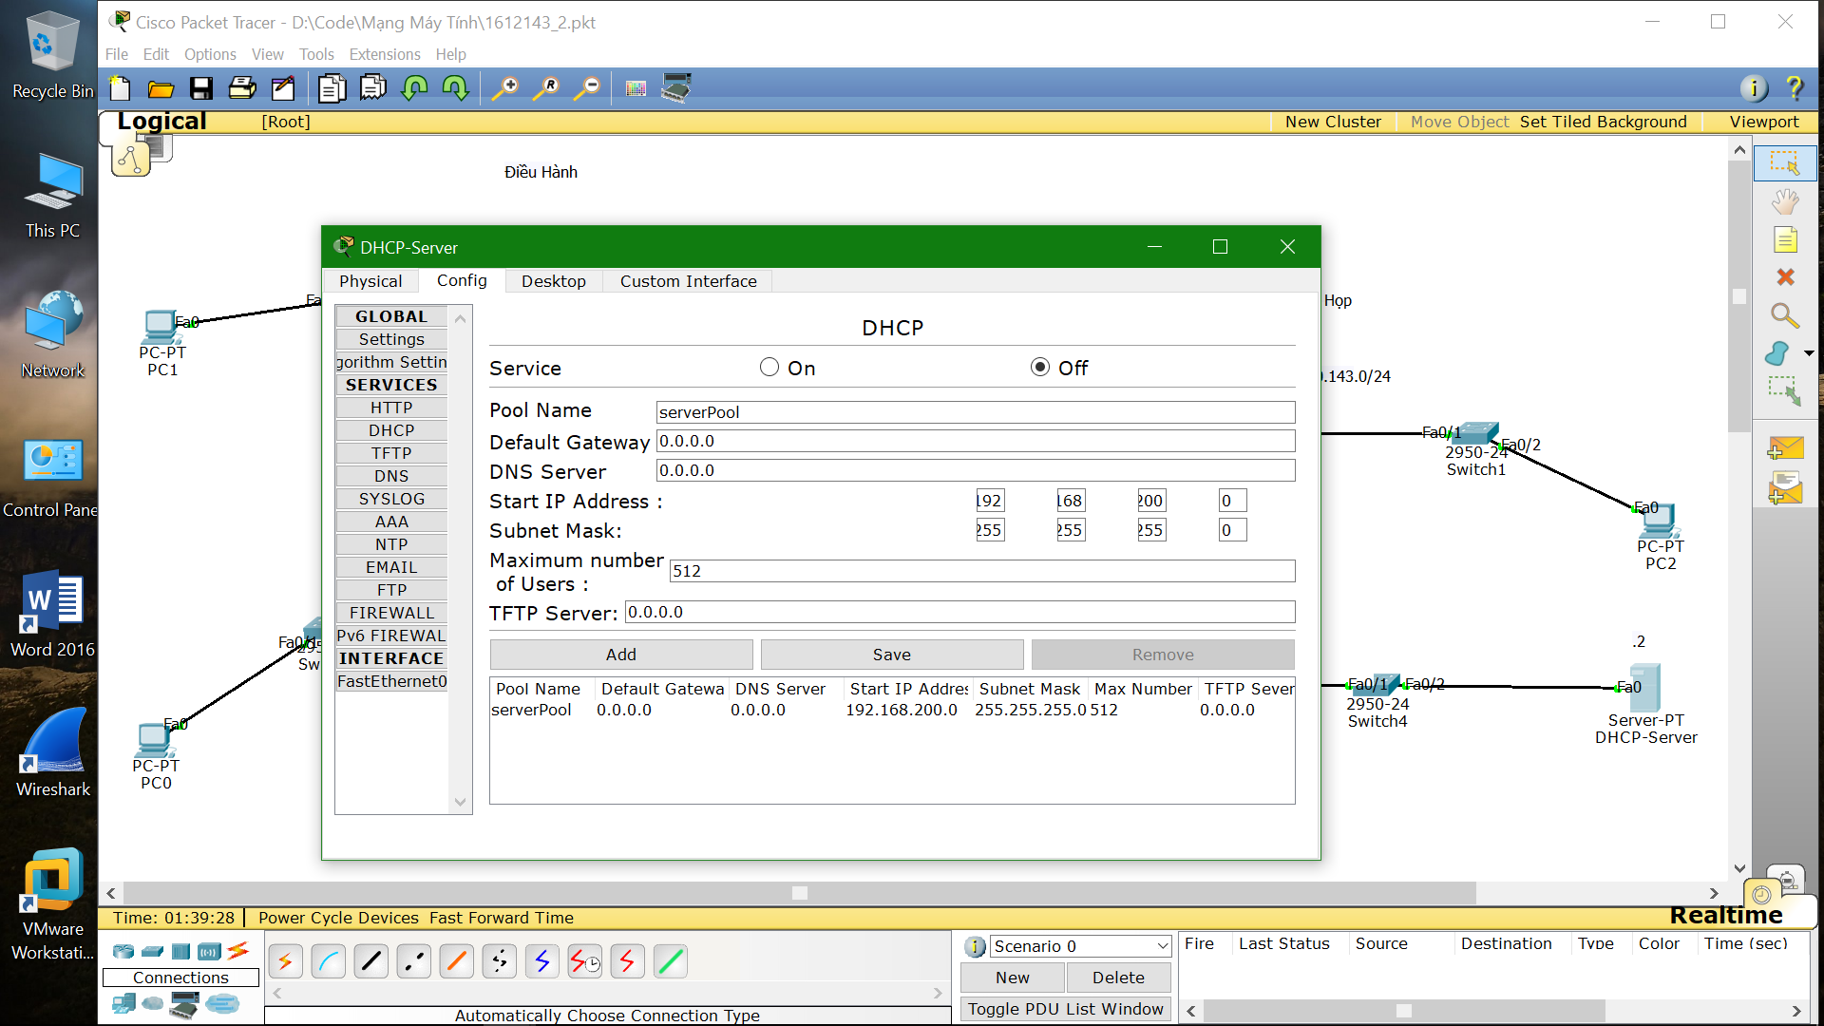

Ta tiến hành cấu hình DHCP cho từng đường mạng:

* Ở đường mạng 192.10.143.0/24:

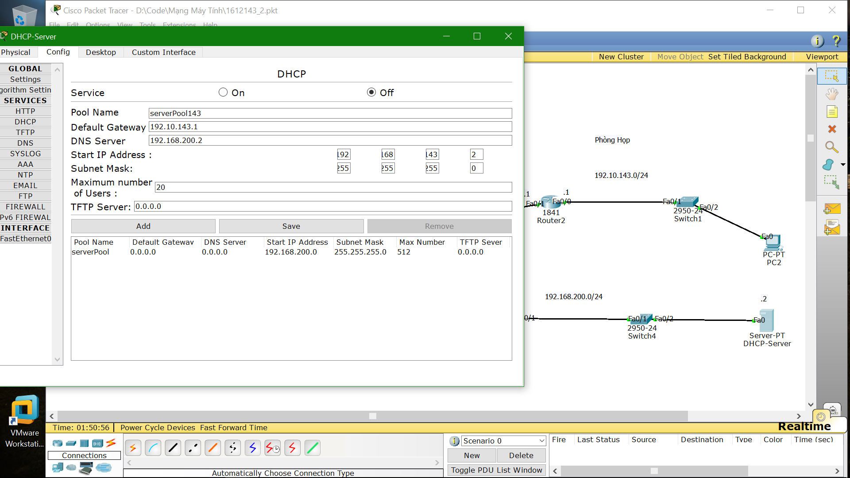

IP của DHCP-Server

Địa chỉ của Router trong đường mạng 192.10.143.0/24 để thông với các đường mạng bên ngoài

IP phải bắt đầu từ 192.168.143.2 do 192.168.143.1 đã cấp cho Router

Phòng họp có tối đa 20 người

* Ở đường mạng 192.10.100.0/24:

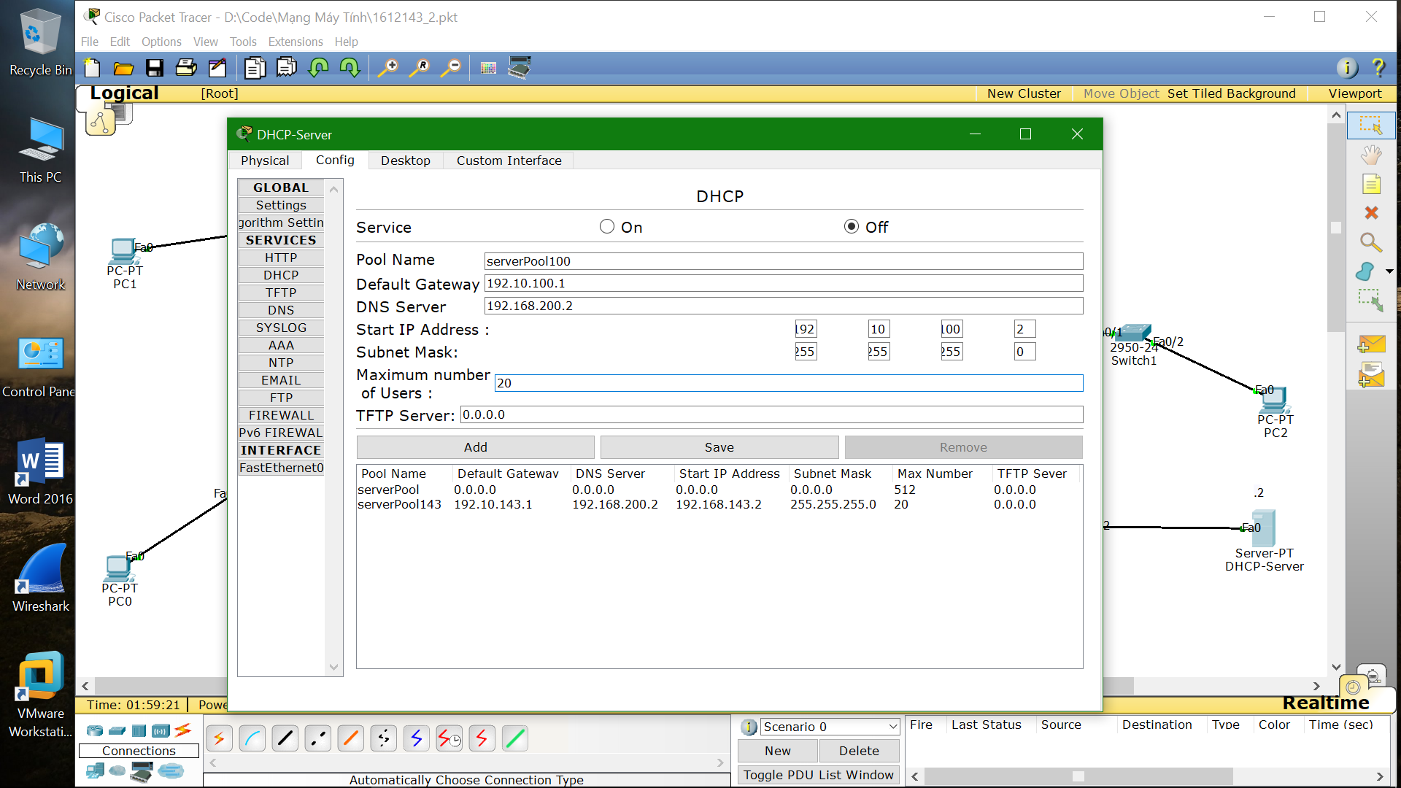

* Ở đường mạng 192.10.43.0/24:

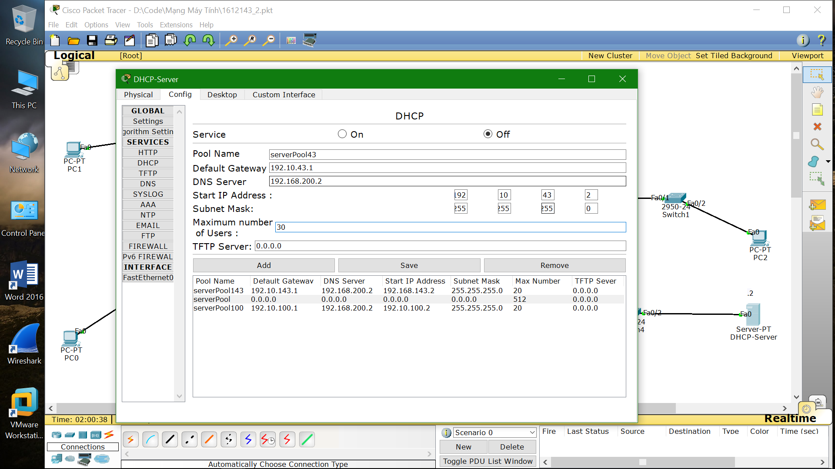

**Sau khi đã thêm vào đầy đủ các đường mạng cần cấp IP động, ta cần Click chọn “On” tại dòng Service**

Sau đó ta tiến hành cấu hình tại các Router để DHCP-Server cấp địa chỉ IP cho các PC

* Tại Router2:
  + Chỉnh lại IP trong PC thành DHCP

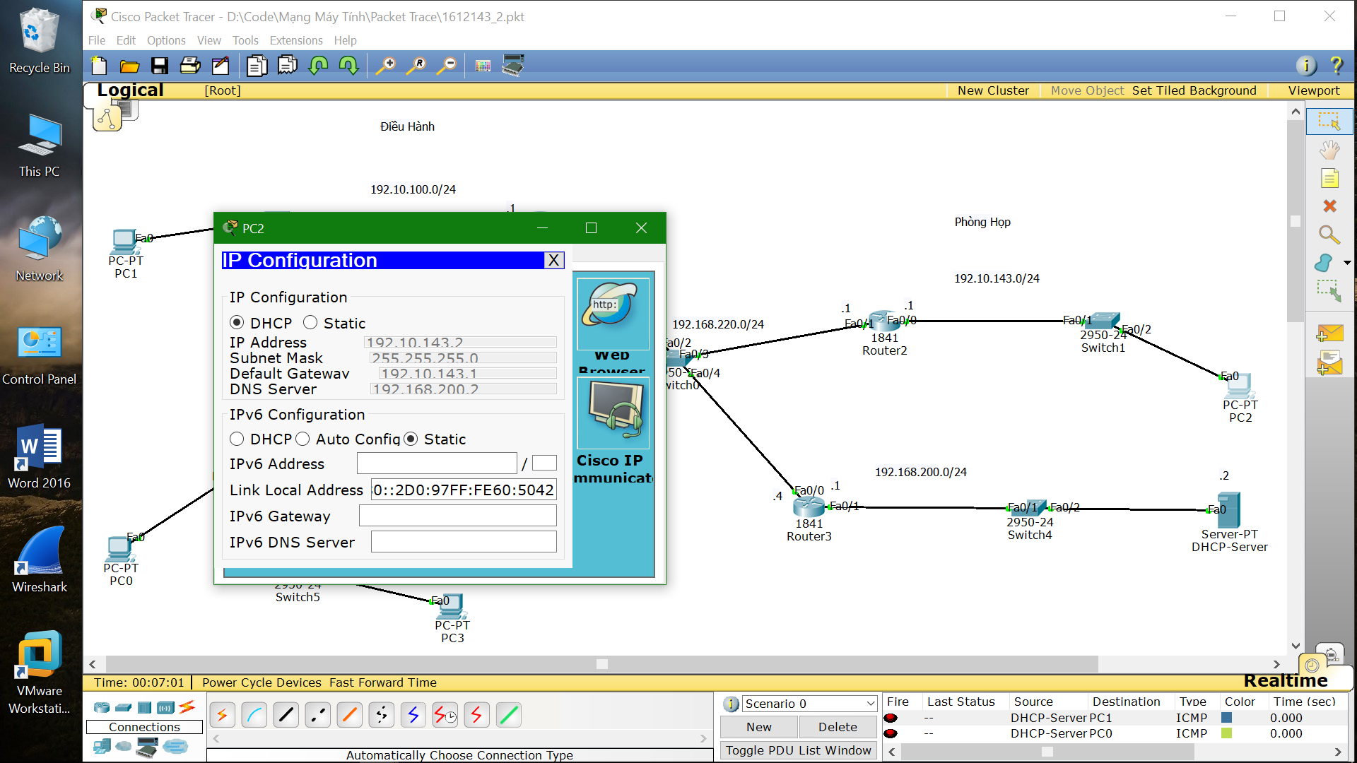

* + Vào Router2 -> CLI -> Nhập dòng lệnh như trong hình

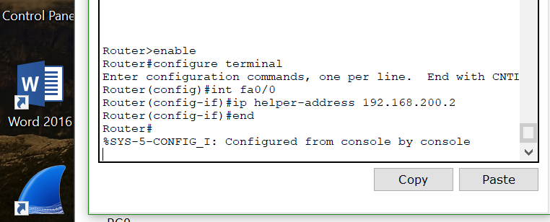

* + Quay vào PC để kiểm tra ta thấy PC2 đã được DHCP-Server cấp IP



Ta thử kiểm tra xem các máy tính đã thông được với nhau hay chưa?

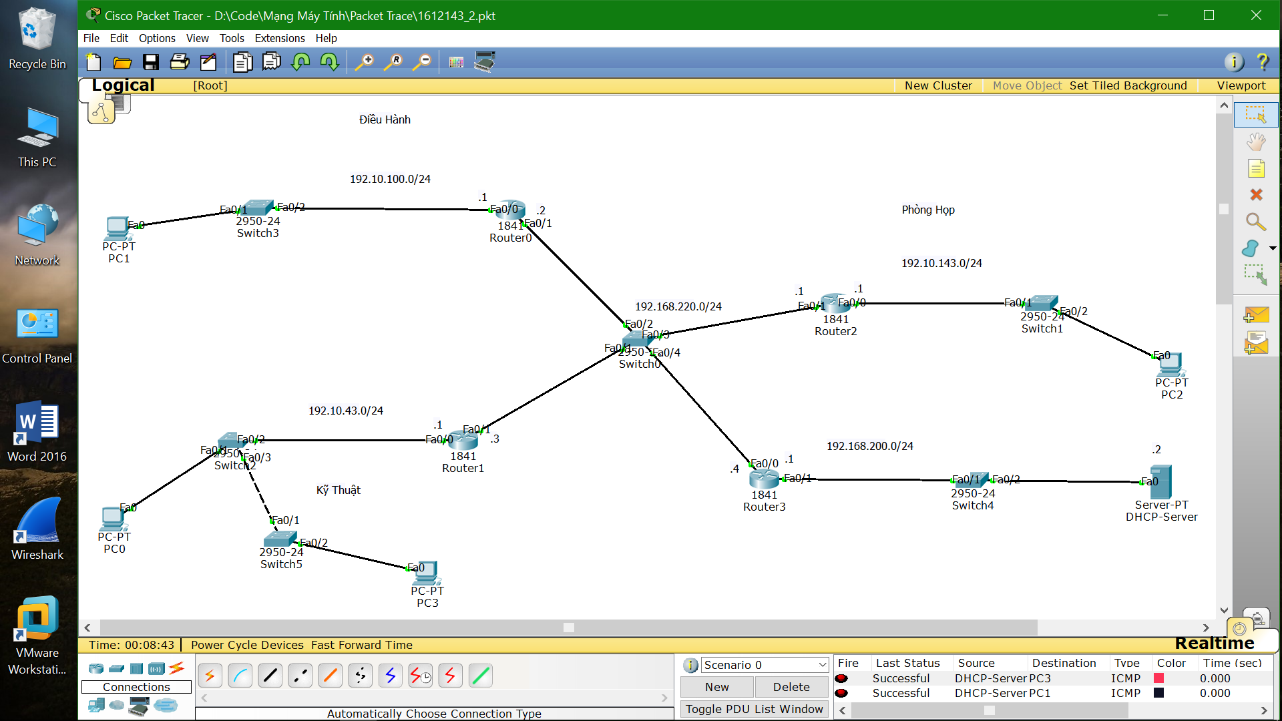

Các máy đã thông nhau -> Thành công

℘℘℘

**Hoàn thành 100%**